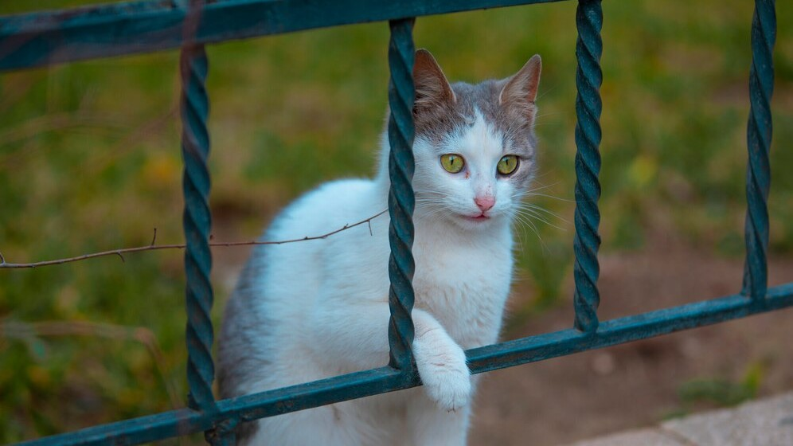

Nový Domov

Verze finální

Datum odevzdaní: -

[Stránka projektu](https://gitlab.fel.cvut.cz/vasiaboh/novy_domov)

Řešitelé projektu: Bohdan Vasianovych

Kyrylo Shpakov

Valeriia Kravtsova

Viet Hung Nguyen

Kamilla Ishmukhammedova

pátek 9:15 – Daniel Groschup / 106 / 2. semestr

**Table of Contents**

**1 Úvod 4**

**2 Vize 5**

2.1 Stručný popis 5

2.2 Zadavatel 5

2.3 Přínosy projektu 5

2.4 SWOT analýza 6

2.5 Rizika projektu 7

**3 Business analýza 9**

3.1 Zdůvodnění ekonomické smysluplnosti projektu 9

3.1.1 Náklady na vývoj 9

3.1.2 Náklady na provoz a výnosy 12

3.2 Business cíle a požadavky 14

3.2.1 Seznam cílů a požadavků 15

3.2.2 Seznam benefitů 16

3.3 Business Domain Model 17

3.4 Business Process Model 18

3.4.1 Hledání mazlíčka k adopci 18

3.4.2 Dar útulkům 19

3.4.3 Příjem zvířete 20

**4 Softwarová analýza 21**

4.1 Systémové požadavky 21

4.1.1 Funkční systémové požadavky 21

4.1.2 Kvalitativni systémové požadavky 23

4.2 Případy užití 25

4.2.1 Aktéři 25

4.2.2 Diagramy případů užití pro útulek 26

4.2.3 Diagramy případů užití pro interakci uživatele s webovou stránkou 29

4.2.4 Diagramy případů užití pro sponzorování eshopu 31

4.2.5 Diagramy případů užití pro podporu uživatelů 32

4.2.6 Diagramy případů užití pro darování 34

4.2.7 Diagramy případů užití obecné 37

4.2.8 Diagramy případů užití pro adopci 39

4.3 Analytický doménový model 41

4.4 Stavové diagramy 42

4.5 Pokročilé případy užití 44

4.5.1 Rezervace termínu s mazlíčkem 44

4.5.2 Odpovědět na dotazy zákazníka 45

4.5.3 Příspěvek na společný účet umístěný na webovce 46

4.5.4 Darování pro specifický útulek 47

4.5.5 Výběr vhodného mazlíčka 48

4.6 Wireframes 49

**5 Prvotní návrh aplikace 67**

5.1 Diagram komponent 67

5.1.1 View Implementace 68

5.1.2 Model Implementace 69

5.1.3 Controller Implementace 69

5.1.4 MySQL Databáze Implementace 70

5.1.5 Email Notifikátor Implementace 71

5.1.6 SMS Notifikátor Implementace 72

5.2 Diagram nasazení 73

5.3 Sekvenční diagramy 74

5.3.1 Založení ticketu 74

5.3.2 Vytvoření sbírky 75

5.3.3 Výběr zvířete 76

5.3.4 Registrace útulku 77

5.3.5 Rezervace termínu s mazlíčkem 78

**Sebehodnocení 79**

**Zpětná vazba na projekt a předmět 81**

**Výkazy práce 83**

**Hodnocení 84**

# Úvod

Motivem k vytvoření tohoto projektu byla osobní zkušenost s hledáním zvířat k adopci. Při této snaze jsem si uvědomil, že najít místní útulek pro zvířata není vždy snadné. Protože místní útulky často nemají dostatečné zdroje na vlastní webové stránky, se spoléhají na alternativy jako jsou Facebook stránky, Bazoš nebo další obecné platformy a sociální sítě. Tyto služby ale nejsou primárně zaměřeny na vyhledávání zvířat k adopci, což může vést k neúplným informacím nebo složitějšímu procesu hledání vhodného mazlíčka.

Možností propojení útulků a potenciálních adoptantů pomocí specializované webové stránky by se mohlo zlepšit jak samotné prohlášení zvířat, tak i efektivita adopčního procesu. Téma webových stránek pro zobrazení útulků pro zvířata a jejich adoptovatelných zvířat v okolí má velký potenciál v oblasti podpory adopce a péče o zvířata. S ohledem na množství opuštěných zvířat a potřebu najít jim nový domov je taková platforma vítaným prostředkem k propojení útulků, potenciálních adoptantů a milovníků zvířat.

Účelem projektu Nový Domov je poskytnout uživatelům snadný přístup k informacím o adoptovatelných zvířatech v různých útulcích a umožnit jim vyhledání a rezervaci návštěvy vybraného útulku a zvířete online. Díky této platformě mohou lidé snadno procházet seznamy zvířat k adopci, prohlížet si jejich fotografie a získávat informace o jejich historii a potřebách. Zároveň umožňuje útulkům efektivněji propagovat adoptovatelná zvířata a nalézt jim nové domovy.

S ohledem na rozsah projektu a jeho možné přínosy pro společnost je jeho realizace velmi slibným krokem směrem k podpoře adopce zvířat a zlepšení jejich životních podmínek.

# Vize

## Stručný popis

Nový Domov je webová stránka, která slouží k zobrazení všech útulků pro zvířata a jejich obyvatel ve vašem okolí. Na jednom místě získáte přehled o všech útulcích a zvířatech, která můžete adoptovat nebo podpořit.

Útulky z celé České republiky budou mít možnost zaregistrovat se na webové stránce a přidávat informace, fotografie a záznamy o svých zvířatech, které budou přístupné pro všechny návštěvníky. Na webové stránce budou zveřejněny články o problematice spojené s adopcí, životem zvířat v útulcích a další relevantní témata.

Zájemci o adopci zvířat budou mít možnost snadno vyhledat mazlíčka ve svém okolí z útulků v jejich blízkosti. Rezervace návštěvy pro věnčení, trávení času nebo adopci bude možná přímo online na webové stránce pro každý útulek a zvíře. Firmám a dalším návštěvníkům webu bude k dispozici funkce online darování finančních prostředků pro zlepšení životních podmínek zvířat v útulcích.

Použití této webové stránky bude zcela zdarma jak pro útulky, tak i pro uživatele. Vývoj a provoz projektu je financován zadavatelem a dalšími sponzory. Projekt Nový Domov může být úspěšný díky tomu, že v České republice dosud neexistuje jednotná platforma pro útulky a zájemce o adopci z celého státu.

Tento projekt má za cíl nahradit Facebookové skupiny, zastaralé webové stránky s neaktuálními informacemi a inzeráty na Bazos.cz novou platformou, která zvýší efektivitu adopčního procesu a zlepší životní podmínky zvířat v útulcích.

## Zadavatel

Zadavatelem projektu je internetový obchod ZooShopXXL.cz, specializující se na prodej všeho pro domácí mazlíčky, a to nejen pro psy nebo kočky. Pro eshop by bylo výhodné přispět k vývoji užitečné webové stránky ve prospěch útulků s bezdomovými zvířaty. Tímto způsobem se zvýší povědomí o útulcích a zároveň o eshopu. Eshop bude asociován s charitou u lidí a potenciálně získá nové zákazníky.

## Přínosy projektu

Vytvoření této platformy přinese několik výhod pro útulky, zájemce a sponzoři. V této podkapitole jsou popsány hlavní přínosy projektu Nový Domov. Tyto přínosy jsou pouze hlavní přínosy projektu, další přínosy budou identifikovány během business analýzy v kapitole č. 3

**Pro útulky:**

* Bezplatné použití platformy: Pro registraci a použití nevyžadujeme žádný poplatek. Platforma je zcela bezplatná.

**Pro sponzoři:**

* Zvýšení povědomí o značce: Přilákání nových zákazníků pro vaši firmu.

**Pro uživatele:**

* Zjednodušení předadopčního procesu: Rychlejší vyhledávání zvířete pro adopci, přehled všeho na jednom místě, seznam dostupných útulků v okolí.

## 

## SWOT analýza

Tato podkapitola obsahuje SWOT analýzu projektu. Výsledky této analýzy jsou prezentovány v tabulce č. 1.

| **Strengths** | **Weaknesses** |
| --- | --- |
| * Vlastní zkušenosti s adopcí a porozumění procesu a problematice adopce * Velký počet útulků bez vlastních webových stránek * Dostupnost informací o problematice pro tvorbu propagačních článků * Dostupná infrastruktura (připojení k internetu po celém státu) | * Financování závisí pouze na sponzorech a zadavateli * Žádná zkušenost s podobnými projekty |
| **Opportunities** | **Threats** |
| * Přilákání potenciálních sponzorů k podpoře projektu * Zvýšení zájmu o charitu a podporu útulků * Zdarma k použití pro útulky a zajemce * Digitalizace útulků po celé ČR * Spolupráce s podnikatelskou sférou se zaměří na podporu zvířat bez domova | * Posílení konkurence * Bariéra digitální gramotnosti pro některé uživatele * Pravidla sponzorů mohou projekt příliš omezovat |

**Tabulka č.1** SWOT analýza projektu

## Rizika projektu

Projekt Nový Domov poskytuje platformu pro útulky, která je sdružuje na jednom místě a uživatelům poskytuje přehled o dostupných zvířatech k adopci v okolí. Nicméně existují různá rizika, která mohou ovlivnit úspěch projektu, jak je popsáno v této kapitole.

**R1**: Konkurence Bazoš, Seznam

**Pravděpodobnost**: Střední až vysoká. Tyto platformy mají již zavedené uživatele a dobré pověsti.

**Řešení**:

1. Zaměřit se na unikátní funkce a výhody, které naše webové stránky poskytují, jako je například detailní profil každého zvířete k adopci.
2. Investovat do marketingových aktivit, které zvýrazní naše specifické výhody a přilákají uživatele k návštěvě naší platformy.
3. Navázat spolupráci s místními útulky a organizacemi zabývajícími se ochranou zvířat, aby nás podpořily a propagovaly naši platformu.
4. Pravidelně monitorovat a analyzovat konkurenční prostředí a přizpůsobovat naši strategii.

**R2**: Nedostatek financí

**Pravděpodobnost**: Vysoká, zejména v počáteční fázi, kdy ještě není získána stabilní uživatelská základna, zejména kvůli tomu, že daný projekt je neziskový.

**Řešení**:

1. Vyhledat investory nebo granty, které by mohly financovat startovací náklady a první fázi provozu.
2. Získat partnerské dohody s místními podniky, které by mohly poskytnout sponzorství nebo finanční podporu výměnou za reklamu na naší platformě.
3. Minimalizovat náklady a efektivně spravovat finanční prostředky. To zahrnuje například využívání open-source softwaru, využití cloudových služeb místo vlastního serveru a minimalizaci personálních nákladů.

**R3**: Nízká návratnost zákazníků

**Pravděpodobnost**: Střední až vysoká, zejména pokud uživatelská zkušenost na naší platformě uspokojivá.

**Řešení**:

1. Zlepšit uživatelskou zkušenost na naší platformě tím, že zjednodušíme proces adopce zvířat, rezervace návštěvy útulku a poskytneme uživatelům přehledné informace o každém zvířeti.
2. Uvést program věrnosti nebo odměňování, který by motivoval zákazníky k opakovaným návštěvám naší platformy, například slevy nebo bonusy za každou úspěšnou adopci zvířete.
3. Pravidelně komunikovat s našimi uživateli prostřednictvím newsletterů, sociálních médií nebo blogových článků, abychom udrželi jejich zájem a informovali je o novinkách, událostech nebo speciálních nabídkách.
4. Sledovat zpětnou vazbu od uživatelů a aktivně reagovat na jejich potřeby a připomínky, abychom neustále zlepšovali kvalitu našich služeb a zvyšovali jejich spokojenost.

**R4**: Nízká bezpečnost uchovávání dat na serveru

**Pravděpodobnost**: Vysoká, zejména vzhledem k rostoucímu množství kybernetických hrozeb a hackerů, kteří se snaží získat přístup k citlivým datům.

**Řešení**:

1. Implementovat silné bezpečnostní protokoly a šifrování dat na našem serveru, aby byla minimalizována pravděpodobnost úniku dat.
2. Pravidelně aktualizovat softwarové a hardwarové systémy pro zajištění maximální bezpečnosti a ochrany proti známým bezpečnostním hrozbám.
3. Zabezpečit přístup k datům pomocí přísných autentizačních metod, jako je dvoufaktorové ověřování nebo biometrické identifikace.
4. Provádět pravidelné audity bezpečnosti a penetrační testy, aby byly odhaleny případné slabiny v bezpečnostním systému a přijaty kroky k jejich odstranění.
5. Zabezpečit, že všichni zaměstnanci jsou řádně školeni v oblasti kybernetické bezpečnosti a dodržování bezpečnostních postupů.

# Business analýza

## Zdůvodnění ekonomické smysluplnosti projektu

### Náklady na vývoj

Odhadované náklady na vývoj webového projektu, zaměřeného na online útulek pro adopci zvířat, byly provedeny s optimistickým výhledem. Celkově by tyto náklady měly činit 2 159 000 CZK.

Tato částka zahrnuje mzdové náklady týmu vývojářů a testerů, právní služby, marketing, licenci, registraci firmy a náklady na doménu.

Tým vývojářů se skládá ze tří členů s odhadovanou měsíční mzdou ve výši 96 000 CZK. K tomu je přidělen jeden vedoucí týmu (Team Lead) se mzdou 128 000 CZK. Pro testovací tým jsou odhadovány náklady na dva testery s měsíční mzdou 80 000 Kč.

**Vývojář (4800 CZK/den):**

Vývojář je zodpovědný za implementaci softwarových systémů a aplikací na základě požadavků a specifikací.

Plat 4800 CZK/den je založen na průměrné platové sazbě pro vývojáře v dané oblasti s ohledem na jejich dovednosti a zkušenosti.

**Team Lead (6400 CZK/den):**

Team lead má vedoucí roli v týmu a je zodpovědný za koordinaci a řízení vývoje softwarových projektů.

Plat 6400 CZK/den odráží vyšší úroveň zkušeností, dovedností a odpovědnosti, které vyžaduje role vedoucího týmu.

**Tester (4000 CZK/hodina):**

Tester je zodpovědný za ověřování kvality softwarových produktů a identifikaci chyb a nedostatků.

Plat 4000 CZK/hodina může odpovídat průměrné sazbě pro testery v dané oblasti s ohledem na jejich specializaci a úroveň zkušeností.

I když role testera vyžaduje specifické dovednosti, může být obvykle platově nižší než role vývojáře nebo vedoucího týmu, protože nenese stejnou úroveň odpovědnosti za návrh a implementaci softwaru.

Ostatní náklady zahrnují právní služby, marketing, licenci, registraci firmy a náklady na doménu. Pro právní služby se odhaduje částka ve výši 30 000 CZK. Licence, marketing a registrace firmy jsou odhadnuty na 80 000 CZK, 50 000 CZK a 10 000 CZK, v tomto pořadí. Náklady na hosting a doménu jsou odhadnuty na 5 000 CZK.

**Právní služby (30 000 CZK):**

Právní služby jsou nezbytné pro správné založení a fungování firmy. To zahrnuje vypracování právní dokumentace, smluv a dalších právních dokumentů.

Částka 30 000 CZK může zahrnovat náklady spojené s vypracováním zakladatelských dokumentů, konzultacemi s právním odborníkem ohledně podmínek a pravidel pro provozování webové stránky, stejně jako za další právní služby nezbytné pro dodržení právních předpisů a ochranu práv společnosti.

**Licence, marketing a registrace firmy (80 000 CZK, 50 000 CZK, 10 000 CZK):**

Licence: Tato částka může zahrnovat náklady spojené s licencováním software, který je potřebný pro provozování webu.

Marketing: Pro úspěšné zahájení a rozvoj aplikace je důležitý marketing. Náklady ve výši 50 000 CZK by mohly zahrnovat vytvoření grafického designu, reklamní kampaně na sociálních médiích, SEO optimalizaci a další marketingové aktivity.

Registrace firmy: Zahrnuje náklady spojené s oficiální registrací společnosti a vyřízením všech potřebných dokumentů k zahájení podnikání. Částka 10 000 CZK může pokrýt poplatky za registraci, notářské úkony a další administrativní náklady.

**Hosting a doména (5 000 CZK):**

Náklady na hosting a doménu jsou nezbytné pro zajištění dostupnosti webového stránky. Částka 5 000 CZK by mohla pokrýt roční náklady spojené s pronájmem serverového prostoru pro hosting webových stránek a registrací domény.

Tento odhad slouží k posouzení možného finančního rámce a výsledků projektu v ideálním scénáři.

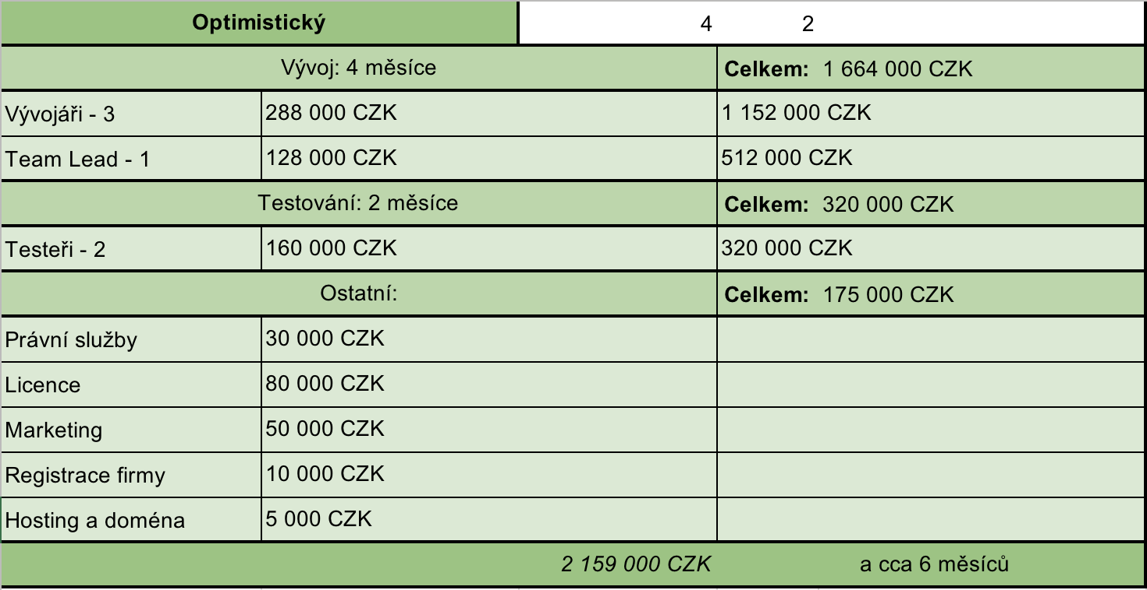

**Tabulka č.2** Optimistický odhad.

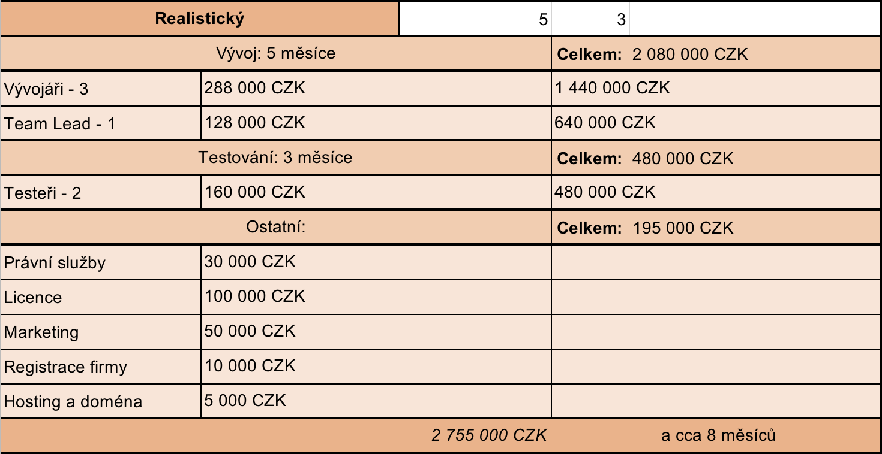

**Tabulka č.3** Realistický odhad.

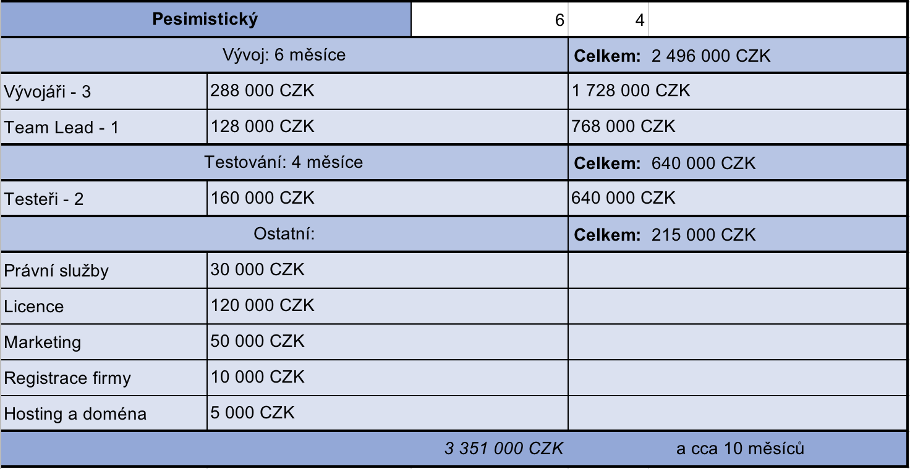

**Tabulka č.4** Pesimistický odhad.

### Náklady na provoz a výnosy

Tato podkapitola se zaměřuje na náklady spojené s provozem projektu.

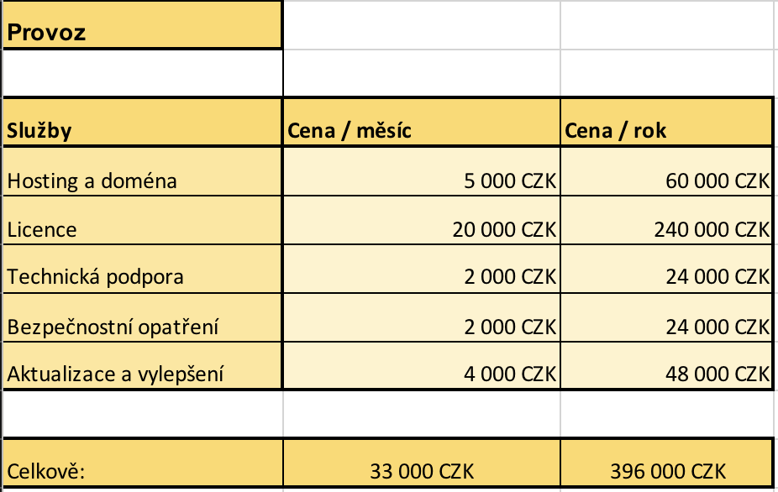

**Tabulka č.5** Provozní náklady.

Pro provoz projektu jsou nezbytné různé služby a technické podpory, které zajišťují jeho bezproblémový chod a bezpečnost.

Tyto náklady zahrnují měsíční poplatky za hosting a doménu, licence, technickou podporu, bezpečnostní opatření a aktualizace a vylepšení.

Předpokládá se, že náklady budou stoupat v důsledku inflace, která je odhadována na 2 % ročně. Udržení těchto nákladů je klíčové pro zajištění stabilního bezpečného prostředí pro útulky i uživatele webové stránky.

**Náklady na provoz na dalších 5 let**

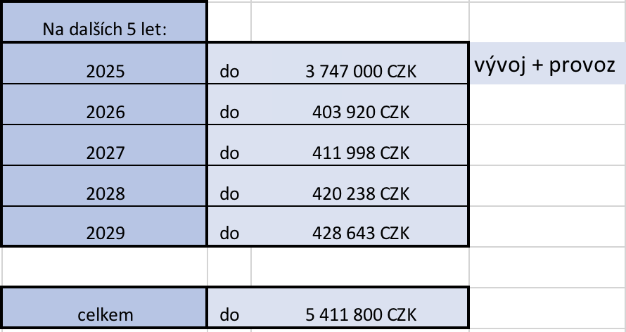

**Tabulka č.6** Odhady nákladů a výnosů na pětileté období.

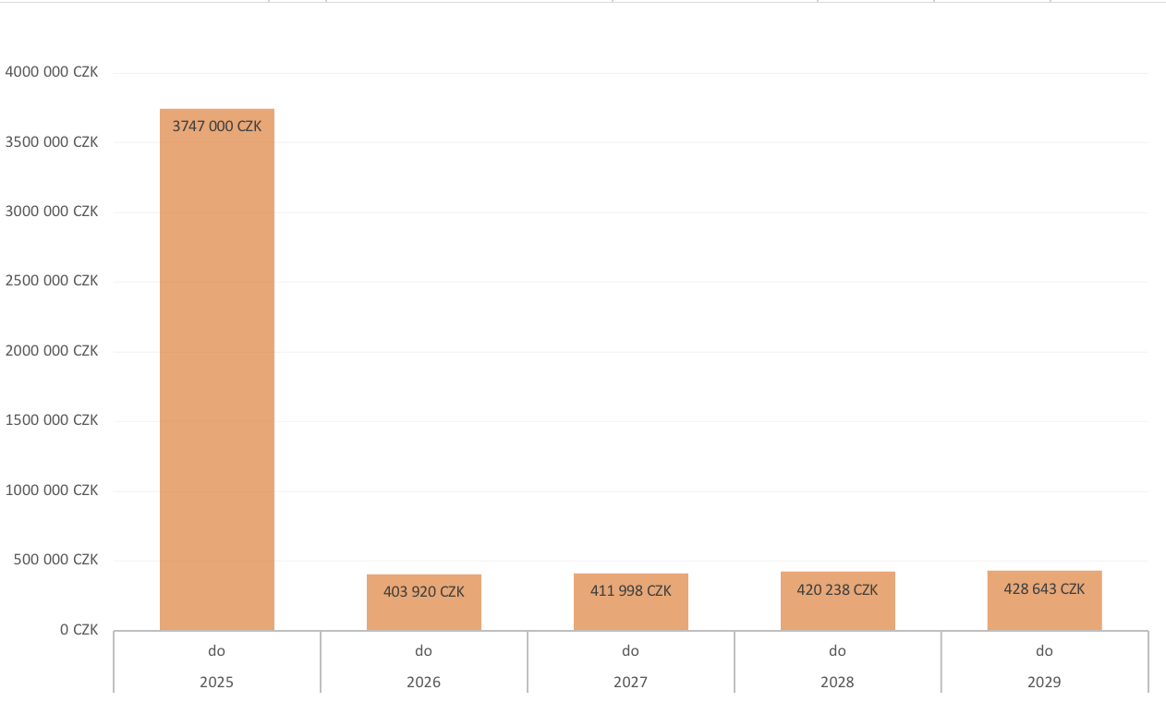

**Graf č.1** Náklady na provoz na dalších 5 let.

Nový Domov je neziskovým projektem, z daného důvodu nevkládáme grafy a odhady výnosů.

## Business cíle a požadavky

Tato část dokumentu se zaměřuje na hlavní cíle a požadavky našeho projektu. Tyto cíle a požadavky vycházejí z podrobné analýzy útulků pro zvířata v České republice a problémů vznikajících v procesu adopce zvířat z pohledu útulků i zákazníků. Na obrázku 1 níže je znázorněno grafické znázornění našich cílů a požadavků.

**Obrazek č. 1.** Diagram business cílů a požadavků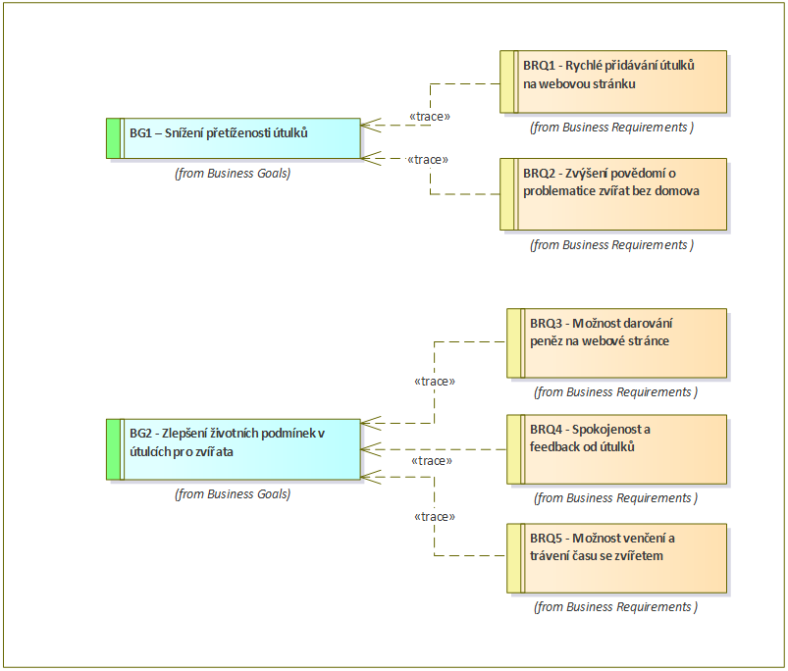

### Seznam cílů a požadavků

**BG1 – Snížení přetíženosti útulků**

Ukazatele výkonnosti (KPIs), které používáme k měření účinnosti projektu:

* **Počet adopcí** - monitorování počtu adopcí z útulků prostřednictvím webové platformy. Předpokládáme, že každý rok najde svůj nový domov přibližně 4000 až 6000 zvířat v rámci celé České republiky.
* **Počet útulků** - zvýšení počtu útulků prostřednictvím webové platformy. Předpokládáme, že se během prvního období podaří zaujmout 35 % z celkového počtu útulků (110) v celé ČR.
* **Počet článků a jejich čtenost** - sledování počtu čtenosti článků publikovaných na blogu. To poskytne přehled o zájmu veřejnosti o problematiku bezdomových zvířat.

**BRQ1 - Zvýšení povědomí o problematice zvířat bez domova**

Zvýšení povědomí veřejnosti o problematice opuštěných zvířat a významu adopce z útulků.Pravidelně aktualizovaný blog s články a informacemi o problematice bezdomových zvířat a důležitosti adopce.

**BG2 - Zlepšení životních podmínek v útulcích pro zvířata**

Cíl lze měřit pomocí několika KPI ukazatelů (v určitém časovém období):

* **Získané finanční prostředky** - pravidelné vyhodnocování finančních příspěvků a darů získaných prostřednictvím webové platformy. Očekáváme 20% nárůst oproti předchozímu období.
* **Počet návštěv a aktivit ve struktuře** - sledování, kolik lidí využívá možnosti rezervace návštěv útulků a jak často dochází k interakcím se zvířaty. Očekáváme, že vyšší počet návštěv a aktivit bude signalizovat zvýšené zapojení veřejnosti a úspěšnost našeho projektu.

**BRQ2 - Možnost darování peněz na webové stránce**

Integrace platební brány umožňující uživatelům přímo darovat financí vybraným útulkům nebo konkrétním účelům. Poskytnutí bezpečného a pohodlného procesu online darování.

**BRQ3 - Spokojenost a feedback od útulků**

Zavedení systému zpětné vazby pro útulky umožní útulkům zanechat zpětnou vazbu k poskytované pomoci a případně vyjádřit vděčnost.

**BRQ4 - Možnost venčení a trávení času se zvířetem**

Implementace systému rezervací pro návštěvy útulků a možnosti strávit čas se zvířetem. Zajištění bezpečnosti a pohodlí pro návštěvníky útulků a zvířata.

### Seznam benefitů

Následující tabulka č. 6 uvádí hlavní benefity vyplývající z projektu pro jednotlivé skupiny zapojené do něj (uživatelé, útulky, sponzoři).

| **Pro uživatele** | **Pro útulky** | **Pro sponzoři** |
| --- | --- | --- |
| Zjednodušení předadopčního procesu | Zvýšení finančních prostředků | Zvýšení povědomí o své značce |
| Personalizace nabídky zvířat | Zlepšení životních podmínek pro zvířata | Posílení image značky |
| Ušetření času | Zvýšení viditelnosti a povědomí o útulcích | Přístup k novým trhům |
| Podpora dobré věci | Posílení společenského zapojení | Možnost zapojení zaměstnanců |

**Tabulka č.7** Seznam benefitů

## Business Domain Model

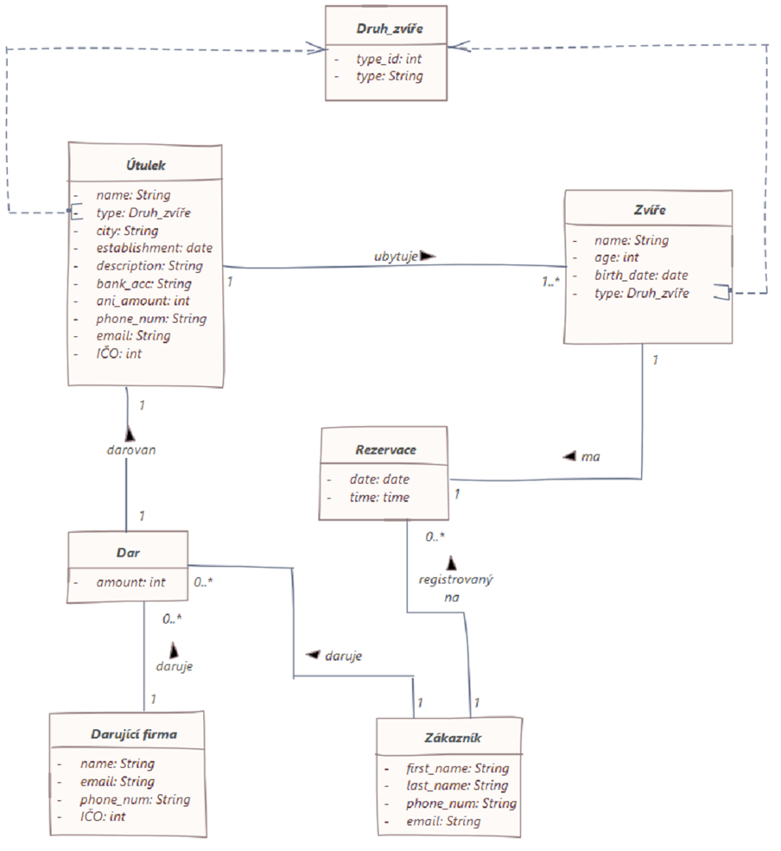

**Obrazek č. 2.** Business Domain Model

## Business Process Model

### Hledání mazlíčka k adopci

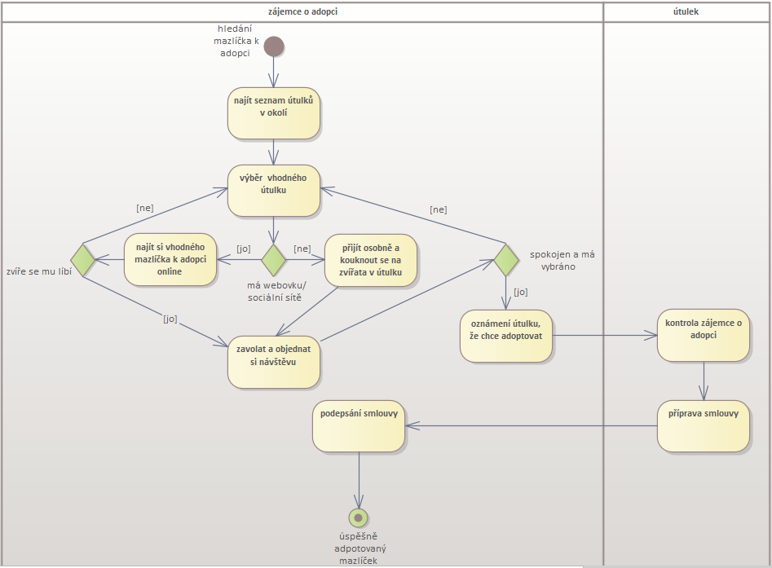

**Obrazek č. 3.** Diagram popisující hledání mazlíčka k adopci

### Dar útulkům

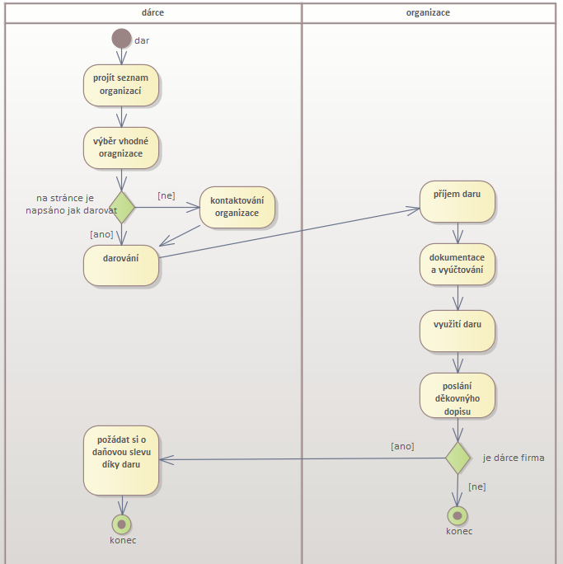

**Obrazek č. 4.** Diagram popisující odeslání daru

### Příjem zvířete

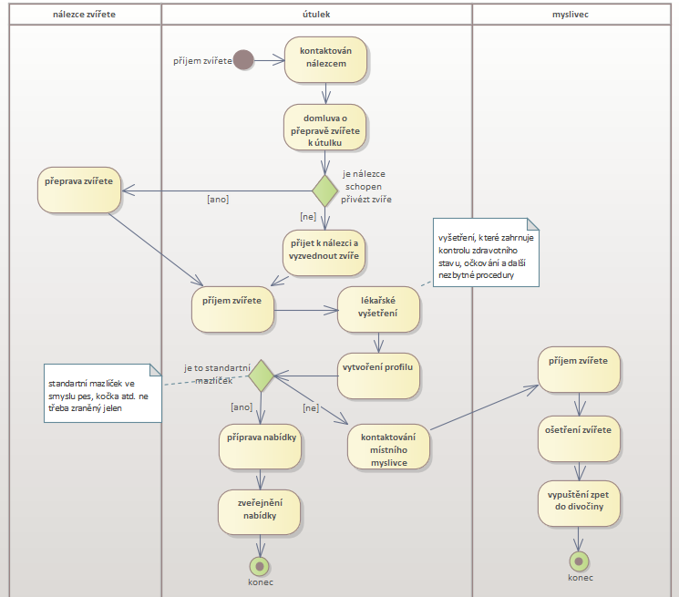

**Obrazek č. 5.** Diagram popisující příjem zvířete a vytvoření nabídky k adopci

# Softwarová analýza

## Systémové požadavky

### Funkční systémové požadavky

**BRQ1 - Zvýšení povědomí o problematice zvířat bez domova**

* **FRP1 - Blogový systém**

Vytvoření a správa blogu na webové platformě pro pravidelné publikování článků o problematice bezdomových zvířat.

* **FRP2 - Sdílení na sociálních sítích**

Integrace sociálních médií pro sdílení obsahu a zvyšování povědomí mezi širší veřejností.

* **FRP3 - Notifikační a novinkový systém**

Systém pro zasílání notifikací a novinek registrovaným uživatelům o nových článcích a událostech souvisejících s adopcí zvířat.

**BRQ2 - Možnost darování peněz na webové stránce**

* **FRP4 - Integrovaná platební brána**

Integrace bezpečné platební brány pro jednoduché a bezpečné darování peněz útulkům nebo konkrétním zvířatům.

* **FRP5 - Správa darů**

Umožní útulkům a administrátorům platformy sledovat a spravovat přijaté dary, včetně generování reportů pro transparentnost.

* **FRP6 - Generování potvrzení o daru**

Generování potvrzení o daru pro dárce pro daňové účely nebo vlastní potřebu.

**BRQ3 - Spokojenost a feedback od útulků**

* **FRP7 - Systém zpětné vazby**

Systém zahrne nástroje pro shromažďování a analýzu zpětné vazby od útulků, což umožní neustálé zlepšování služeb platformy.

**BRQ4 - Možnost venčení a trávení času se zvířetem**

* **FRP8 - Systém rezervací**

Systém umožní uživatelům rezervovat si čas pro návštěvu útulků, zajišťuje efektivní plánování a minimalizaci zátěže pro útulky.

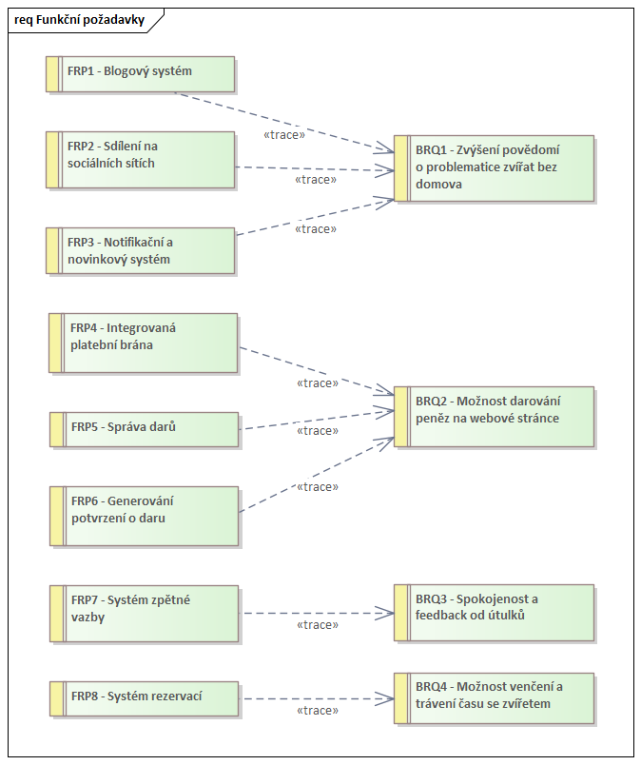

**Obrazek č. 6.** Funkční požadavky

### Kvalitativni systémové požadavky

**NFR1 - Podpora různých zařízení a prohlížečů:**

Web bude optimalizován pro různá zařízení (počítače, tablety, mobilní telefony) a bude kompatibilní s prohlížeči: Google Chrome, Mozilla Firefox, Microsoft Edge, Safari, Opera.

**NFR2 - Přístupnost pro uživatele se speciálními potřebami:**

Web musí splňovat standardy přístupnosti (např. WCAG) a měl by být snadno použitelný pro uživatele se zdravotním postižením. Zahrnuje kompatibilitu s čtečkami obrazovky, možnost změny velikosti textu, kontrastu atd.

**NFR3 - Bezpečnost a ochrana dat:**

Osobní údaje uživatelů musí být chráněny v souladu s příslušnými zákony o ochraně osobních údajů (např. GDPR). To zahrnuje zabezpečení webového serveru, použití šifrování (HTTPS), ochranu proti útokům typu SQL injection, XSS atd. Dále, data by měla být chráněna šifrovacími technikami, jako je symetrické šifrování, asymetrické šifrování a hašování.

**NFR4 - Výkon a dostupnost:**

Minimalizace doby načítání stránek pro zajištění rychlé odezvy. Monitorování dostupnosti a odezvy serveru a implementace mechanismů automatického obnovení služby v případě výpadku. Zajištění dostatečné kapacity serveru a síťové infrastruktury pro zvládnutí náhlých náporů návštěvnosti.

**NFR5 - Intuitivní uživatelské rozhraní:**

Uživatelské rozhraní musí být intuitivní a snadno použitelné pro cílovou skupinu uživatelů. Zahrnuje pravidelné testování uživatelského rozhraní s cílem zlepšit uživatelskou zkušenost a zefektivnit proces hledání informací.

**NFR6 - Možnosti komunikace a podpory:**

Zajištění různých kanálů komunikace s uživateli, včetně formulářů zpětné vazby, online chatu, e-mailového kontaktu atd. Rychlá a efektivní odpověď na dotazy a žádosti uživatelů.

**NFR7 - Škálovatelnost:**

Systém by měl být navržen tak, aby byl schopen škálovat a zvládat náhlé nárůsty provozu. Zahrnuje použití technik jako je auto-škálování, vyvažování zátěže a mezipaměť.

**NFR8 - Odolnost a obnova po chybě:**

Systém by měl být odolný vůči chybám. Zahrnuje použití technik jako jsou redundance, replikace dat a pravidelné zálohování.

**NFR9 - Udržitelnost a rozšiřitelnost:**

Systém by měl být navržen tak, aby byl snadno udržovatelný a rozšiřitelný. Zahrnuje použití čistého a modulárního kódu, dokumentaci a pravidelné revize kódu.

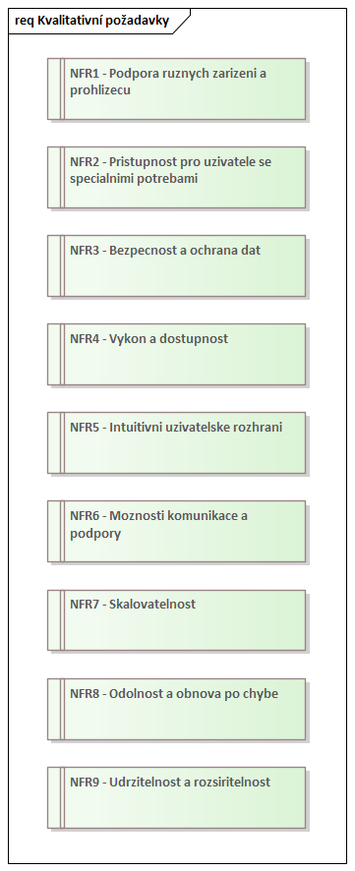

**Obrazek č. 7.** Kvalitativni systémové požadavky

## Případy užití

### Aktéři

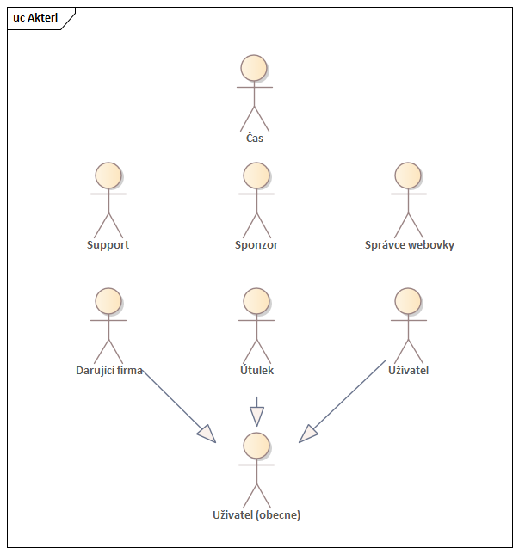

**Obrazek č. 8.** aktéři

* Čas
  + Timer, který je nastaven systémem, spouští určité události v určeném čase nebo po určité době.
* Uživatel
  + Osoba hledající zvíře k adopci
* Útulek
  + Organizace poskytující dočasný domov a péči pro opuštěná zvířata
* Sponzor
  + Firma nebo jednotlivec, který finančně podporuje činnost eshopu
* Support
  + Osoba, která odpovídá na otázky: útulků, uživatelů nebo darujících firem
* Darující firma
  + Firma, která dělá příspěvky na společný účet nebo pro specifický útulek
* Správce webovky
  + Administrator webové stránky

### Diagramy případů užití pro útulek

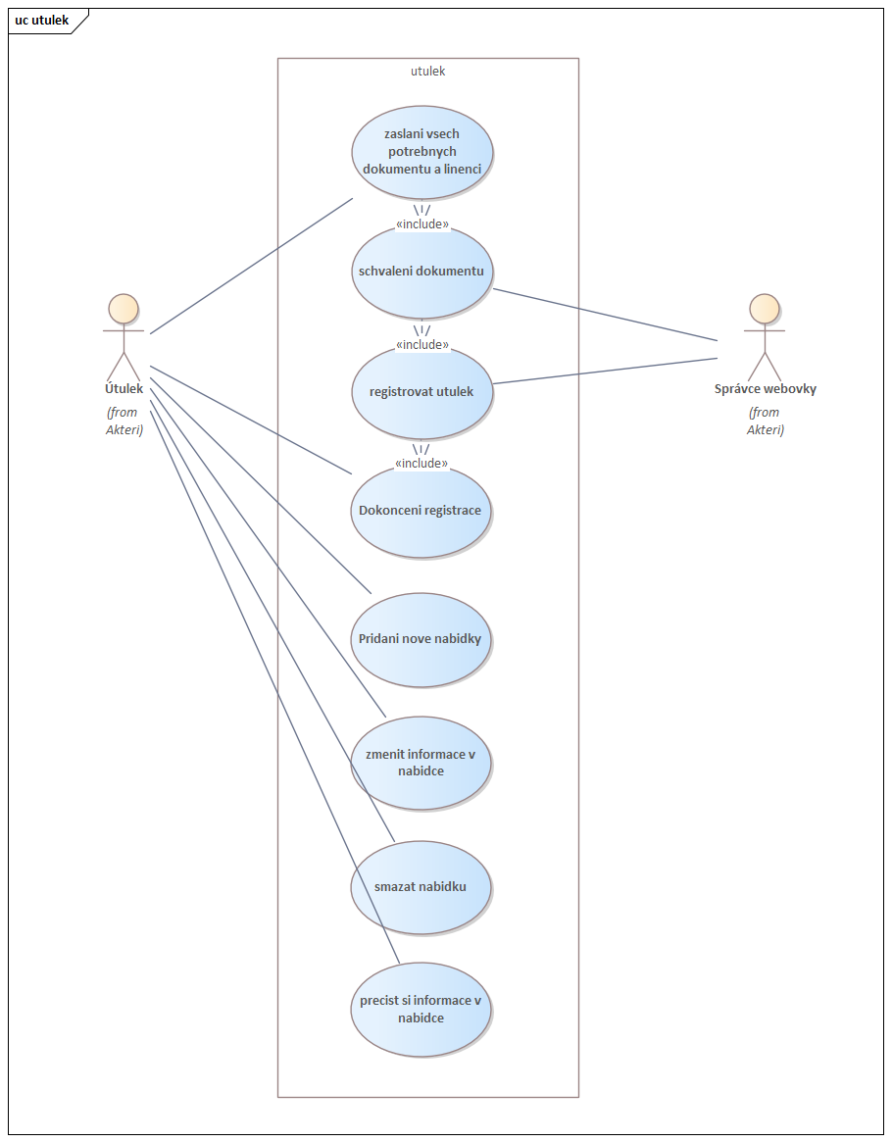

**Obrazek č. 9.** případy užití pro útulek

**UC1** - Zaslání všech potřebných dokumentů a licencí

1. Uživatel: Nachází se na stránce registrace, vyplní online registrační formulář (Název, adresa, telefon, email, jména a příjmení kontaktní osoby, poznámky - nepovinné), připojí všechny požadované dokumenty (registrační dokumenty, licence a povolení, certifikace a odborné klasifikace, reference a doporučení), odešle žádost o registraci
2. Systém: Pošle uživateli oznámení na email a odešle správci pro schválení (**UC2**).

**UC2** - Schválení dokumentů

1. Uživatel: Ověří poskytnuté dokumenty
2. IF Dokumenty nejsou kompletní nebo nevyhovují požadavkům
   1. Uživatel: Pošle žádost o dodání dalších informací nebo dokumentů
3. ELSE
   1. Uživatel: Schválí registraci a registruje útulek (**UC3**).
   2. Systém: Pošle oznamení na email.

**UC3** - Registrovat útulek

1. Uživatel: Vytvoří uživatelský účet a novou stránku pro útulek, pošle přihlašovací údaje pro dokončení registrace (**UC4**).

**UC4** - Dokončení registrace

1. Uživatel: Přihlásí se na webovou stránku pomocí údajů zaslaných po kontrole údajů útulku.
2. Systém: Přihlásí uživatele do jeho účtu.
3. Uživatel: Na webu zmáčkne tlačítko pro dokončení registraci útulku
4. Systém: Přesměruje uživatele na stránku s dokončení registrací
5. Užívatel: Vyplní všechna pole (otevírací doba, nabízené služby, popis útulku - nepovinné, soc. média - nepovinné, datum založení, bankovní účet), odešle údaje
6. Systém: Pošle uživateli potvrzující email

**UC5** - Přidání nové nabídky

1. Uživatel: Na webu zmáčkne tlačítko pro přidání nové nabídky
2. Systém: Přesměruje uživatele na stránku s formulářem
3. Uživatel: Vyplní formulář s informaci o zvíře, které je k dispozici k adopci (jméno zvířete, datum narození, druh zvířete, rasa, pohlaví, popis), nahraje fotky a odešle
4. Systém: Zveřejní nabídku a přesměruje uživatele na stránku s nabídkou

**UC6** - Změnit informace v nabídce

1. Uživatel: Nachází se na stránce Galerie nabídek nebo rozklikne Přečíst si informace v nabídce, zmačkne tlačítko Edit, vyplní pole formuláře, které chce změnit (fotky, popis)
2. IF Uživatel: Zavře nabídku bez uložení
   1. Systém: Zeptá se uživatele, jestli nechce změny uložit
3. Uživatel: Uloží změny
4. Systém: Přesměruje uživatele na stránku s nabídkou

**UC7** - Smazat nabídku

1. Uživatel: Nachází se na stránce Galerie nabídek nebo rozklikne Přečíst si informace v nabídce, zmačkne tlačítko Delete
2. Systém: Smaže nabídku
3. IF Užívatel: Nachází se na stránce Přečíst si informace v nabídce
   1. Systém: Přesměruje uživatele na stránku Galerie nabídek

**UC8** - Přečíst si informace v nabídce

1. Uživatel: Nachází se na stránce Galerie nabídek, zmačkne tlačítko Details
2. Systém: Přesměruje uživatele na stránku Přečíst si informace v nabídce

### 

### Diagramy případů užití pro interakci uživatele s webovou stránkou

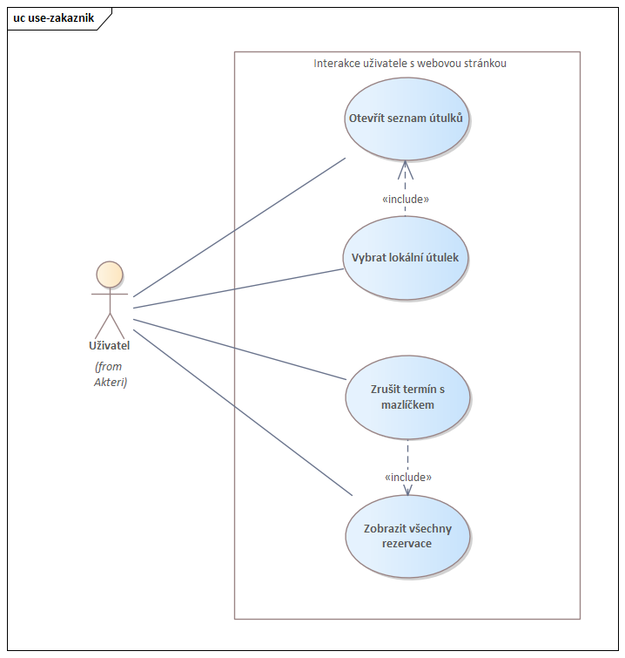

**Obrazek č. 10.** případy užití pro interakci uživatele s webovou stránkou

**UC9** - Otevřít seznam útulků

1. Uživatel: Klikne tlačítko “Seznam útulků”
2. Systém: Přesměruje uživatele na stránku seznam dostupných útulků.

**UC10** - Vybrat lokální útulek

1. Uživatel: Otevří seznam útulků (**UC9**). Vybere ze seznamu útulek na stránce se seznamem dostupných útulků.
2. Systém: Přesměruje uživatele na stránku útulků.

**UC11** - Zobrazit všechny rezervace

1. Uživatel: Rozklikne tlačítko “Rezervace”
2. Systém: Zobrazí uživateli všechny aktuální nebo historické rezervace

**UC12** - Zrušit termín s mazlíčkem

1. Uživatel: Otevře všechny rezervace (**UC11**).Na stránce s rezervacemi vybere ze seznamu rezervací tu, kterou chce zrušit a klikne na tlačítko zrušit rezervaci.
2. Systém: Vygeneruje pro uživatele okno pro potvrzení zrušení rezervace.
3. Uživatel: Potvrdí zrušení rezervace
4. Systém: Zruší rezervací, pošle uživateli oznámení na email a přesměruje na stránku s rezervacemi.

### 

### Diagramy případů užití pro sponzorování eshopu

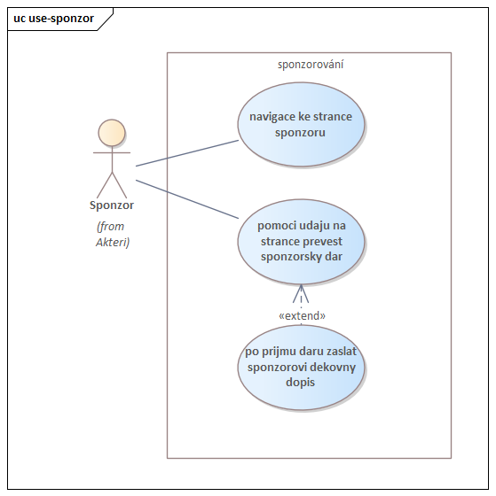

**Obrazek č. 11.** případy užití pro sponzorování eshopu

**UC13** - Navigace ke stránce sponzorů

1. Uživatel: Přistupuje na web a vyhledává možnosti sponzorství, klikne na navigační odkaz nebo vybere možnost "Sponzorovat" z menu
2. Systém: Přesměruje uživatele na stránku pro Sponzorování

**UC14** - Pomocí údajů na stránce převést sponzor dar

1. Uživatel: Nachází se na stránce pro Sponzorování, vyplní potřebné informace pro provedení platby (jméno, email, platební údaje, částka)
2. Systém: Přesměruje uživatele na platební bránu.
3. Uživatel: Vyplní číslo karty, CVV kód a platnost. Potvrdí a odešle formulář.
4. Systém: Potvrdí platbu a pošle uživateli potvrzující email (**UC15**)

**UC15** - Po příjmu daru zaslat sponzorovi děkovný dopis

1. Systém: Automaticky generuje email s poděkováním, který obsahuje informace o daru, důležitost sponzorství a další informace, odešle dopis na email uvedený při platbě

### Diagramy případů užití pro podporu uživatelů

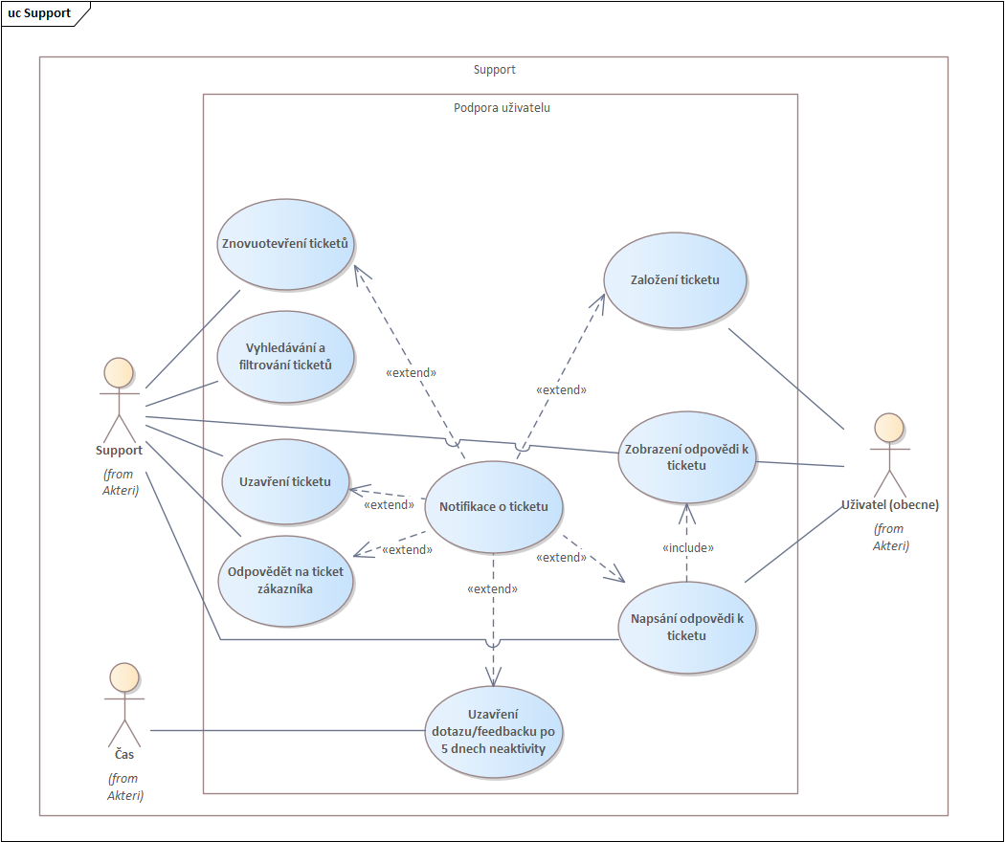

**Obrazek č. 12.** případy užití pro podporu uživatelů

**UC16** - Založení ticketu

1. Uživatel: Klikne na odkaz označený jako "Support".
2. Systém: Přesměruje uživatele na stránku pro vyplnění dotazu/feedbacku.
3. Uživatel: Vyplní jedine pole pro obsah dotazu/feedbacku ve formuláři a stiskne tlačítko "Odeslat".
4. Systém: Odešle upozornění (**UC17**).

**UC17** - Notifikace o ticketu

1. Systém: Odešle upozornění o změně stavu ticketu nebo přidání nové odpovědi na e-mail uživatele a zobrazí upozornění na webové stránce.

**UC18** - Zobrazení odpovědi k ticketu

1. Uživatel: Klikne na odkaz označený jako "Support".
2. Systém: Přesměruje uživatele na stránku s jeho tickety.
3. Uživatel: Klikne na ticket, u kterého chcete vidět odpovědi.
4. Systém: Přesměruje uživatele na stránku ticketu.

**UC19** - Napsání odpovědi k ticketu

1. Uživatel: Na stránce otevřeného nebo znovuotevřeného ticketu napiše odpověď a klikněte na tlačítko "Odeslat".
2. Systém: Zobrazí novou odpověď v komentářích pod ticketem, přiřadí naplánovanou událost uzavření ticketu po 5 dnech neaktivity pod ticketem a odešle upozornění (**UC17**).

**UC20** - Znovuotevření ticketů

1. Uživatel: Na stránce se seznamem jeho ticketů vybere uzavřený nebo vyřešený ticket.
2. Systém: Přesměruje uživatele na stránku ticketu.
3. Uživatel: Na stránce ticketu stiskne tlačítko "Reopen Ticket".
4. Systém: Odešle upozornění (**UC17**).

**UC21** - Vyhledávání a filtrování ticketů

1. Uživatel: Na stránce se seznamem jeho ticketů použije filtr k vyhledání konkrétního dotazu podle data, stavu, nazvu nebo uživatele.
2. Systém: Zobrazí tickety podle filtru.

**UC22** - Uzavření ticketu

1. IF došlo k vyřízení ticketu.
   1. Uživatel: Na stránce ticketu stiskne tlačítko "Označit jako vyřešený".
   2. Systém: Označí ticket jako vyřešený a odešle upozornění (**UC17**).
2. ELSE
   1. Uživatel: Na stránce ticketu stiskne tlačítko "Uzavřít".
   2. Systém: Označí ticket jako uzavřený a odešle upozornění (**UC17**).

**UC23** - Odpovědět na ticket zákazníka

1. Uživatel: Na stránce čekajících ticketů vyberte nejstarší ticket ze seznamu a klikne na něj.
2. Systém: Přesměruje na stránku ticketu s formulářem pro vyplnění názvu a odpovědi.
3. IF Uživatel rozhodne, že ticket je nesmyslný.
   1. Uživatel: Odmítne ticket stisknutím tlačítka "Reject".
   2. Systém: Odešle upozornění (**UC17**).
4. ELSE
   1. Uživatel: Vyplní název ticketu, napíše odpověď na tento ticket a stiskne tlačítko "Odeslat".
   2. Systém: Odešle upozornění (**UC17**).

**UC24** - Uzavření dotazu/feedbacku po 5 dnech neaktivity

1. Systém: Uzavře otevřený ticket s vypršenou události uzavření ticketu a odešle upozornění (**UC17**).

### Diagramy případů užití pro darování

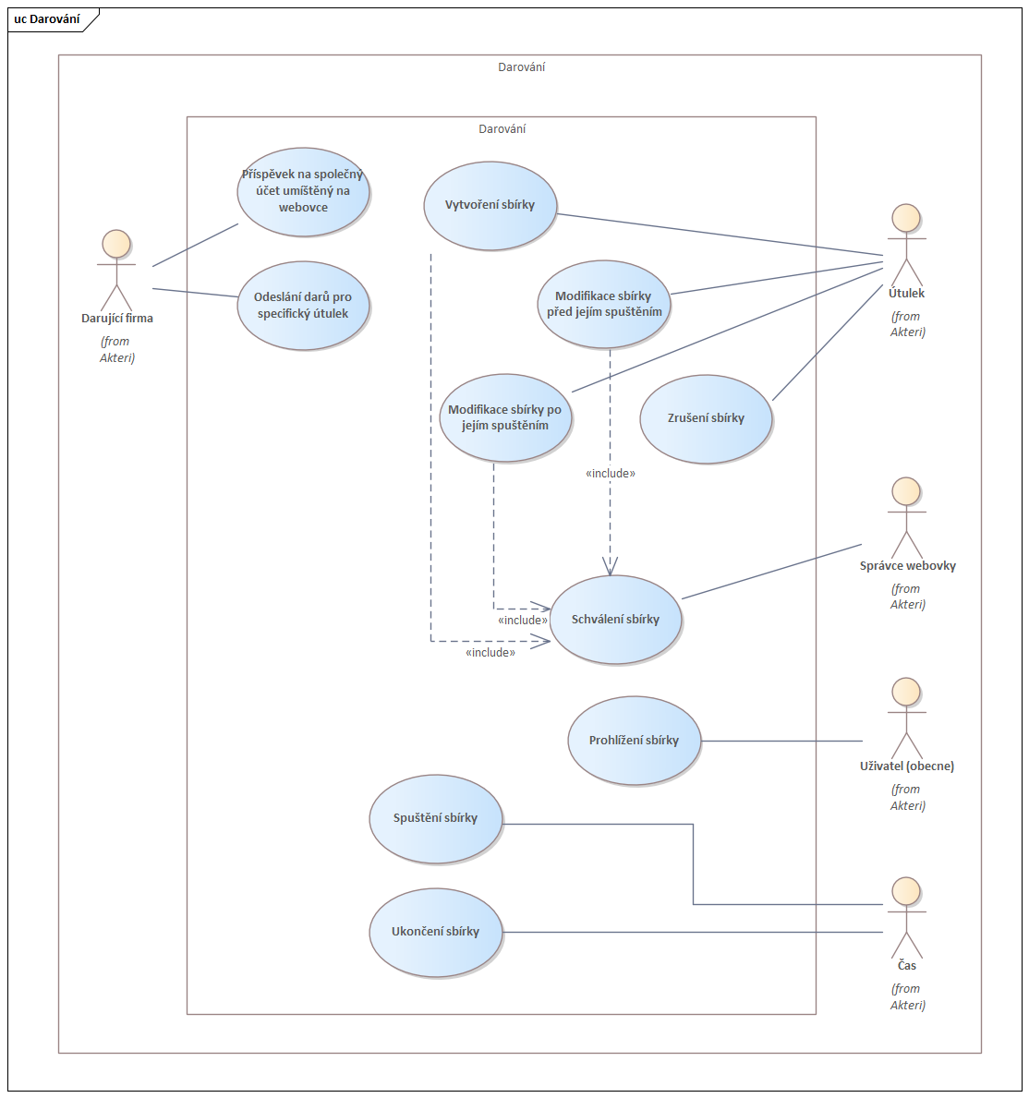

**Obrazek č. 13.** Případy užití pro darování

**UC25** - Příspěvek na společný účet umístěný na webovce

1. Uživatel: V sekci "Darování" vybere možnost "Příspěvek na společný účet", zadá částku k darování, vybere preferovanou platební metodu. Pak uživatel je přesměrovaný na platební bránu, kde vyplní číslo karty, CVV kód a platnost. Potvrdí a odešle formulář.
2. IF během procesu zpracování dojde k chybě platební brány

2.1.Systém: Zobrazí chybovou hlášku a nabídne možnost vrátit se k platbě, zadat informace znovu, nebo zvolit jinou platební metodu

1. ELSE

3.1.Systém: Ověří a zpracuje transakci. Aktualizuje zobrazení celkové sumy darů na společném účtu a zašle uživateli potvrzení o daru s poděkováním.

**UC26** - Odeslání darů pro specifický útulek

1. Uživatel: V sekci "Darování" vybere konkrétní útulek, zadá částku, kterou chce odeslat útulku, z nabídky platebních možností si vybere preferovaný způsob platby. Pak uživatel je přesměrovaný na platební bránu, kde vyplní číslo karty, CVV kód a platnost. Potvrdí a odešle.
2. IF během procesu zpracování dojde k chybě systému

2.1. Systém: Zobrazí uživateli chybovou hlášku a nabídne možnost vrátit se k platbě a informace znovu zadat nebo zvolit jinou platební metodu.

1. ELSE

3.1. Systém: Ověří a zpracuje transakci, zaznamená dar, aktualizuje zobrazení celkové sumy darů na společném účtu a zašle potvrzení o přijetí daru s poděkováním za příspěvek.

**UC27** - Vytvoření sbírky

1. Uživatel: V sekci "Darování" klikne na možnost "Vytvořit novou sbírku", zadá název sbírky, cíl, popis, cílovou částku a trvání kampaně, přidá podpůrné materiály jako obrázky nebo videa (nepovinné).
2. Systém: Uloží informace a odesílá sbírku ke schválení administrátorovi (**UC32**).

**UC28** - Modifikace sbírky před spuštěním

1. Uživatel: Vybere existující, ale ještě nespuštěnou sbírku ze seznamu svých sbírek, upraví potřebné informace, jako jsou název sbírky, popis, cílová částka, obrázky, nebo trvání kampaně a odešle ji administrátorovi platformy ke schválení.
2. Systém: Uloží informace a odesílá sbírku ke schválení administrátorovi (**UC32**).

**UC29** - Spuštění sbírky

1. Systém: Na základě předem definovaného data nebo intervalu nastaveného uživatelem automaticky aktivuje sbírku, umožní dárcům přispívat a odesílá uživateli notifikaci mailem, že sbírka byla spuštěna a je možné přispívat.

**UC30** - Modifikace sbírky po jejím spuštění

1. Uživatel: Po spuštění sbírky identifikuje potřebu změn v detailech sbírky, jako jsou cíle, popis nebo dodatečné videa nebo fotografie, vybere již spuštěnou sbírku, otevře její detaily a provede potřebné úpravy informací.
2. Systém: Uloží informace a odesílá sbírku ke schválení administrátorovi (**UC32**).

**UC31** - Prohlížení sbírky

1. Uživatel: Vybere konkrétní sbírku z aktuálně probíhajících nebo minulých sbírkových akcí na seznamu v sekci "Sbírky".
2. Systém: Zobrazí detailní informace o vybrané sbírce, včetně jejího cíle, dosažené částky, příběhů zvířat atd.

**UC32** - Schválení sbírky

1. Uživatel: Administrátor platformy přezkoumá podrobnosti sbírky zaslané uživatelem, včetně názvu sbírky, cíle, popisu, cílové částky a trvání kampaně a schválí.
2. Systém: Po schválení sbírky administrátorem aktualizuje stav sbírky na "schváleno" a odesílá uživateli notifikaci mailem, že sbírka je nyní viditelná v seznamu sbírek na webu.

**UC33** - Zrušení sbírky

1. Uživatel: Na stránce modifikace sbírky zvolí možnost zrušit sbírku.
2. Systém: Okamžitě zruší sbírku, odstraní ji ze seznamu aktivních sbírek a odesílá uživateli email s notifikací o této akci.

**UC34** - Ukončení sbírky

1. Systém: Identifikuje sbírku, jejíž datum ukončení nastalo, a automaticky aktualizuje stav sbírky na "ukončeno", odesílá uživateli mail, obsahující statistiku sběru prostředků, včetně celkové sumy získaných finančních prostředků a počtu přispěvatelů.

### Diagramy případů užití obecné

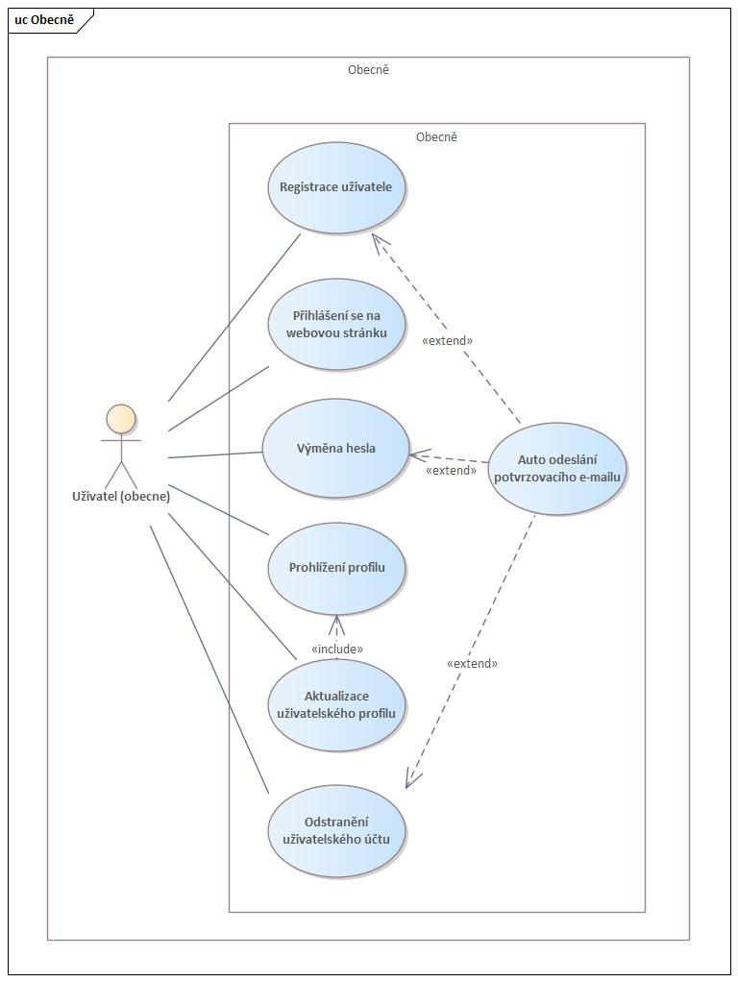

**Obrazek č. 14.** případy užití obecné

**UC35** - Registrace uživatele

1. Uživatel: Vybere na webové stránce možnost "Registrace".
2. Systém: Přesměruje uživatele na registrační formulář.
3. Uživatel: Zadá všechny požadované informace, jako jsou jméno, e-mailová adresa, uživatelské jméno, heslo, souhlasí s podmínkami služby a odesílá formulář.
4. Systém: Zpracuje registraci a vytvoří nový uživatelský účet
5. IF existující email nebo tel.číslo
   1. Systém: Upozorní a vyzve k zvolení jiných údajů.
6. ELSE
   1. Systém: Odešle potvrzovací email (**UC37**).
   2. Uživatel: V emailu klikne na potvrzovací odkaz dokončí aktivaci svého účtu.

**UC36** - Přihlášení se na webovou stránku

1. Uživatel: Na přihlašovací stránce zadá své uživatelské jméno a heslo a klikne na tlačítko "Přihlásit se".
2. Systém: Ověří údaje, poskytne přístup k uživatelskému účtu a přesměruje uživatele na úvodní stránku.

**UC37** - Auto odeslání potvrzovacího e-mailu

1. Systém: Automaticky generuje a odesílá e-mail na e-mailovou adresu uvedenou uživatelem.

**UC38** - Výměna hesla

1. Uživatel: Vybere v nastaveních účtu "Změnit heslo"
2. Systém: Přesměruje uživatele na stránku ke změně hesla.
3. Uživatel: Zadá své aktuální heslo pro ověření, nové heslo a potvrdí zopakováním nového hesla ve formuláři a poté pošle zmáčknutím na tlačítko.
4. Systém: Aktualizuje heslo a informuje uživatele o úspěšné změně (**UC37**).

**UC39** - Prohlížení profilu

1. Uživatel: Přihlášený uživatel si vybere možnost zobrazení profilu
2. Systém: Přesměruje uživatele na stránku osobního profilu.

**UC40** - Aktualizace uživatelského profilu

1. Uživatel: Přihlášený uživatel prohlíží profil (**UC39**) a klikne na možnost "Aktualizace profilu".
2. Systém: Přesměruje uživatele na stránku, kde si může změnit údaje.
3. Uživatel: Provede změny v profilu, jako jsou osobní informace nebo kontaktní údaje, potvrdí a uloží změny.
4. Systém: Zpracuje změny a zobrazí potvrzovací zprávu o úspěšné aktualizaci profilu

**UC41** - Odstranění uživatelského účtu

1. Uživatel: Přihlášený uživatel na stránce svého profilu si vybere možnost "Odstranit účet"
2. Systém: Požádá uživatele o potvrzení, že si přeje účet trvale odstranit.
3. Uživatel: Potvrdí svou akci zadáním svého hesla.
4. Systém: Odstraní účet a všechny související data, odhlásí, přesměruje na úvodní stránku a odešle upozornění (**UC37**).

### Diagramy případů užití pro adopci

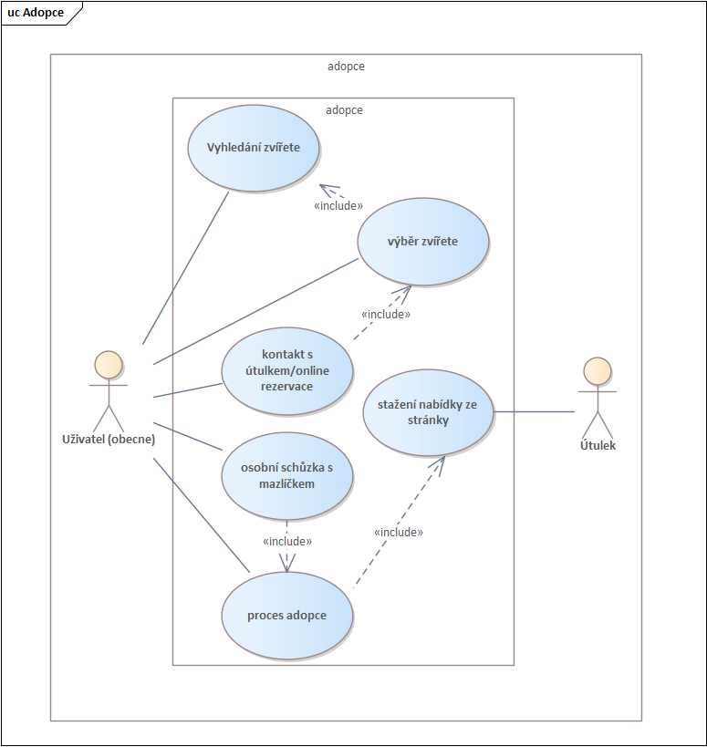

**Obrazek č. 15.** případy užití pro adopci

**UC42** - Vyhledání zvířete

1. Uživatel: Na stránce se seznamem zvířat si ve filtru vybere jaký typ mazlíčka chce a napíše v jak velkém rádiusu by stránka měla hledat od uživatele.
2. Systém: Vytvoří seznam, co vyhovuje filtru.

**UC43** - Výběr zvířete

1. Uživatel: Na stránce se seznamem zvířat si uživatel nastaví preference (**UC42**).
2. Systém: Vrátí uživateli seznam zvířat.
3. Uživatel: Rozklikne si profil mazlíčka, který se mu líbí.
4. Systém: Přesměruje uživatele na profil mazlíčka.

**UC44** - Kontakt s útulkem/online rezervace

1. Uživatel: Výběr zvířete (**UC43**).
2. Uživatel: Na profilu mazlíčka si vybere volný termín, důvod rezervace a zmáčkne tlačítko potvrdit.
3. Systém: Pošle uživateli email o potvrzení rezervace.

**UC45** - Osobní schůzka s mazlíčkem

1. Uživatel: Přijde do útulku v dohodnutý čas a setká se s mazlíčkem.
2. IF chce adoptovat
   1. Uživatel: Sdělí systému, že chce adoptovat.
   2. Systém: Odešle žádost ke zpracování (**UC46**).
3. ELSE
   1. Uživatel: Skončí schůzku.

**UC46** - Proces adopce

1. IF útulek zamítne adopci
   1. Systém: Oznámí uživateli, pomocí sms a emailem, že systém zamítl adopci.
2. ELSE
   1. Systém: Oznámí uživateli, pomocí sms a emailem, že systém schválil adopci.
   2. Uživatel: Přijde do útulku v dohodnutý čas, podepíše smlouvu, provede platbu a dostane od útulku doklady (cestovní pas(pokud má), očkovací průkaz, papíry od veterináře) a kopii smlouvy.
   3. Systém: Pošle oznámení útulku, že má stáhnout zvíře z nabídky (**UC47**).

**UC47** - Stažení nabídky ze stránky

1. Uživatel: Na stránce zvířete stiskne archivovat.
2. Systém: Označí zvíře jako rezervované nebo adoptován v databázi a odstraní ze seznamu dostupných zvířat na webové stránce.

## Analytický doménový model

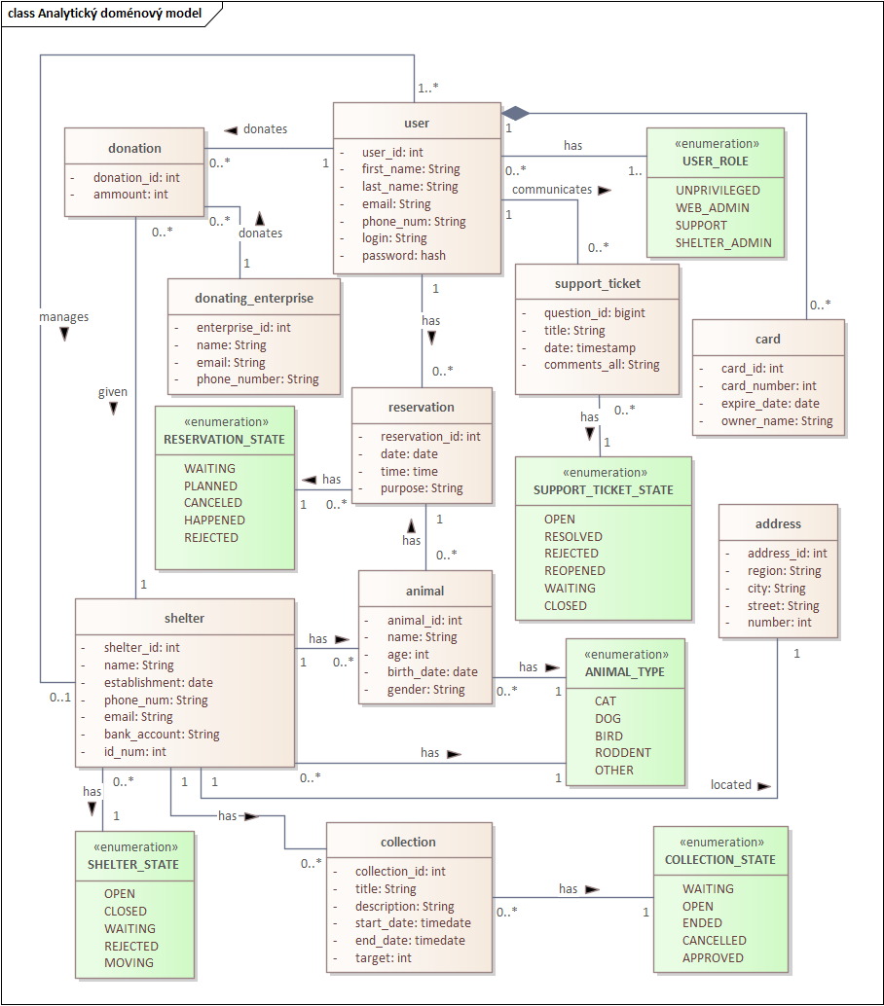

**Obrazek č. 16.** Analytický doménový model

## 

## Stavové diagramy

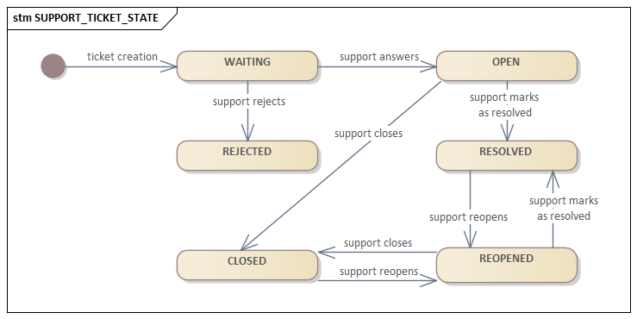

**Obrazek č. 17.** Diagram stavu support ticketu

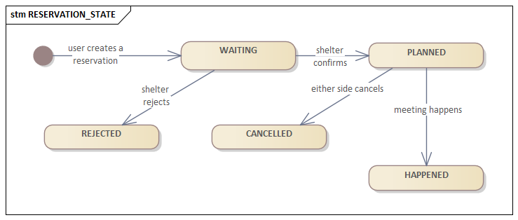

**Obrazek č. 18.** Diagram stavu rezervace návštěvy

Pro přeplánování termínu návštěvy určitého mazlíčka je nejprve potřeba zrušit stávající rezervaci a poté naplánovat rezervaci znovu.

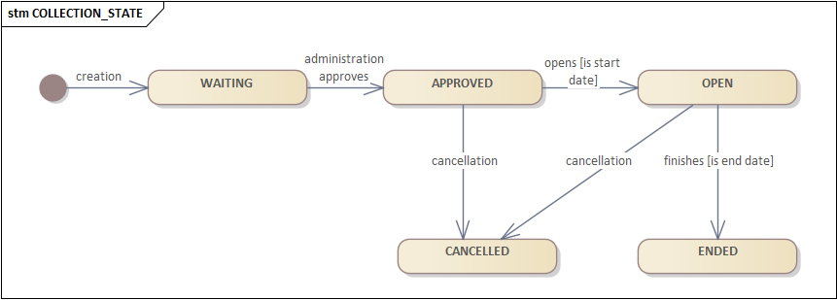

**Obrazek č. 19.** Diagram stavu sbírky

Opětovné otevření sbírky po jejím ukončení nebo zrušení není možné; je nutné vytvořit novou sbírku.

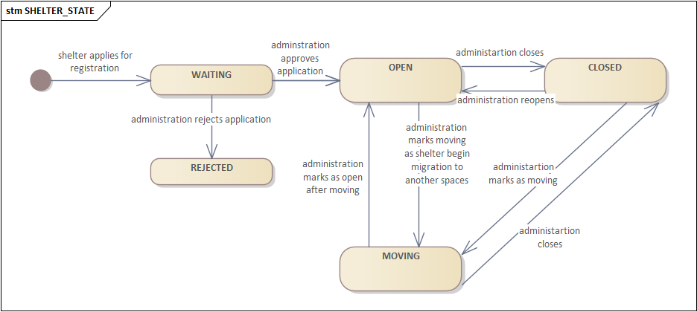

**Obrazek č. 20.** Diagram stavu útulků

## Pokročilé případy užití

### Rezervace termínu s mazlíčkem

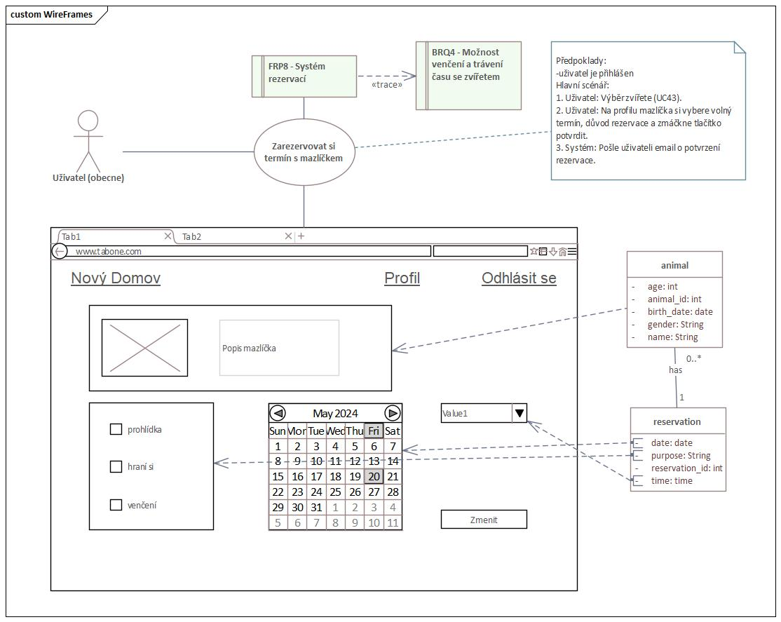

**Obrazek č. 21.** rezervace termínu

### Odpovědět na dotazy zákazníka

### 

**Obrazek č. 22.** Odpovědět na dotazy zákazníka

### Příspěvek na společný účet umístěný na webovce

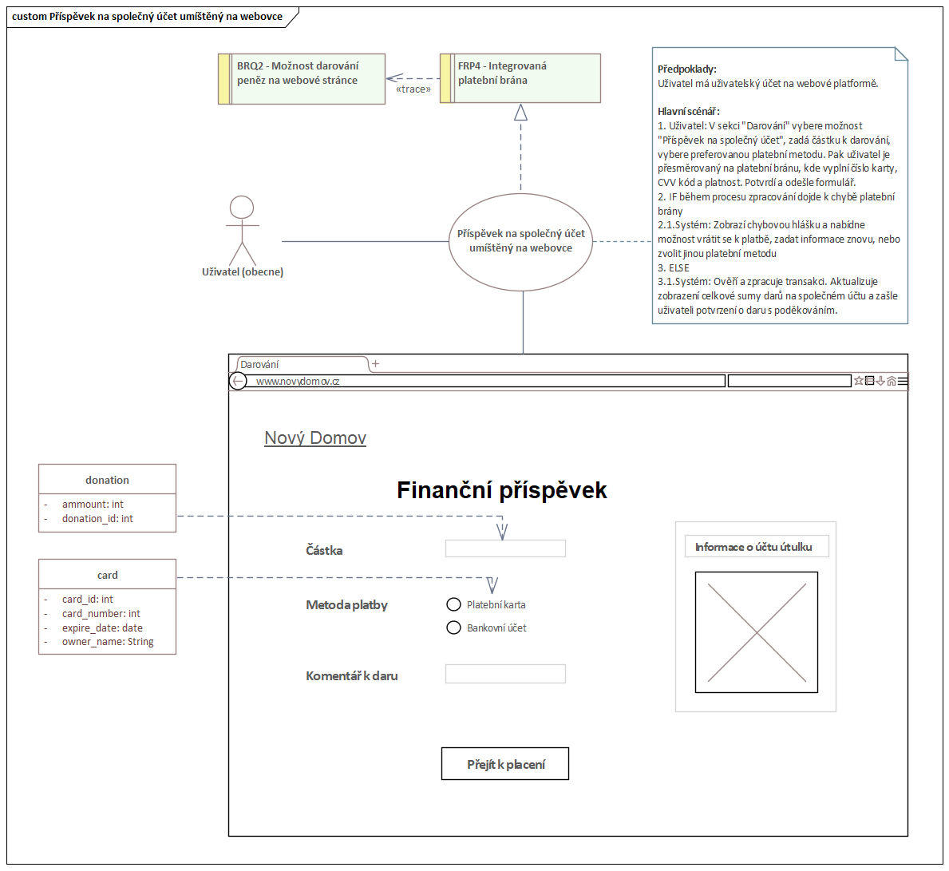

**Obrazek č. 23.** Příspěvek na společný účet umístěný na webovce

### Darování pro specifický útulek

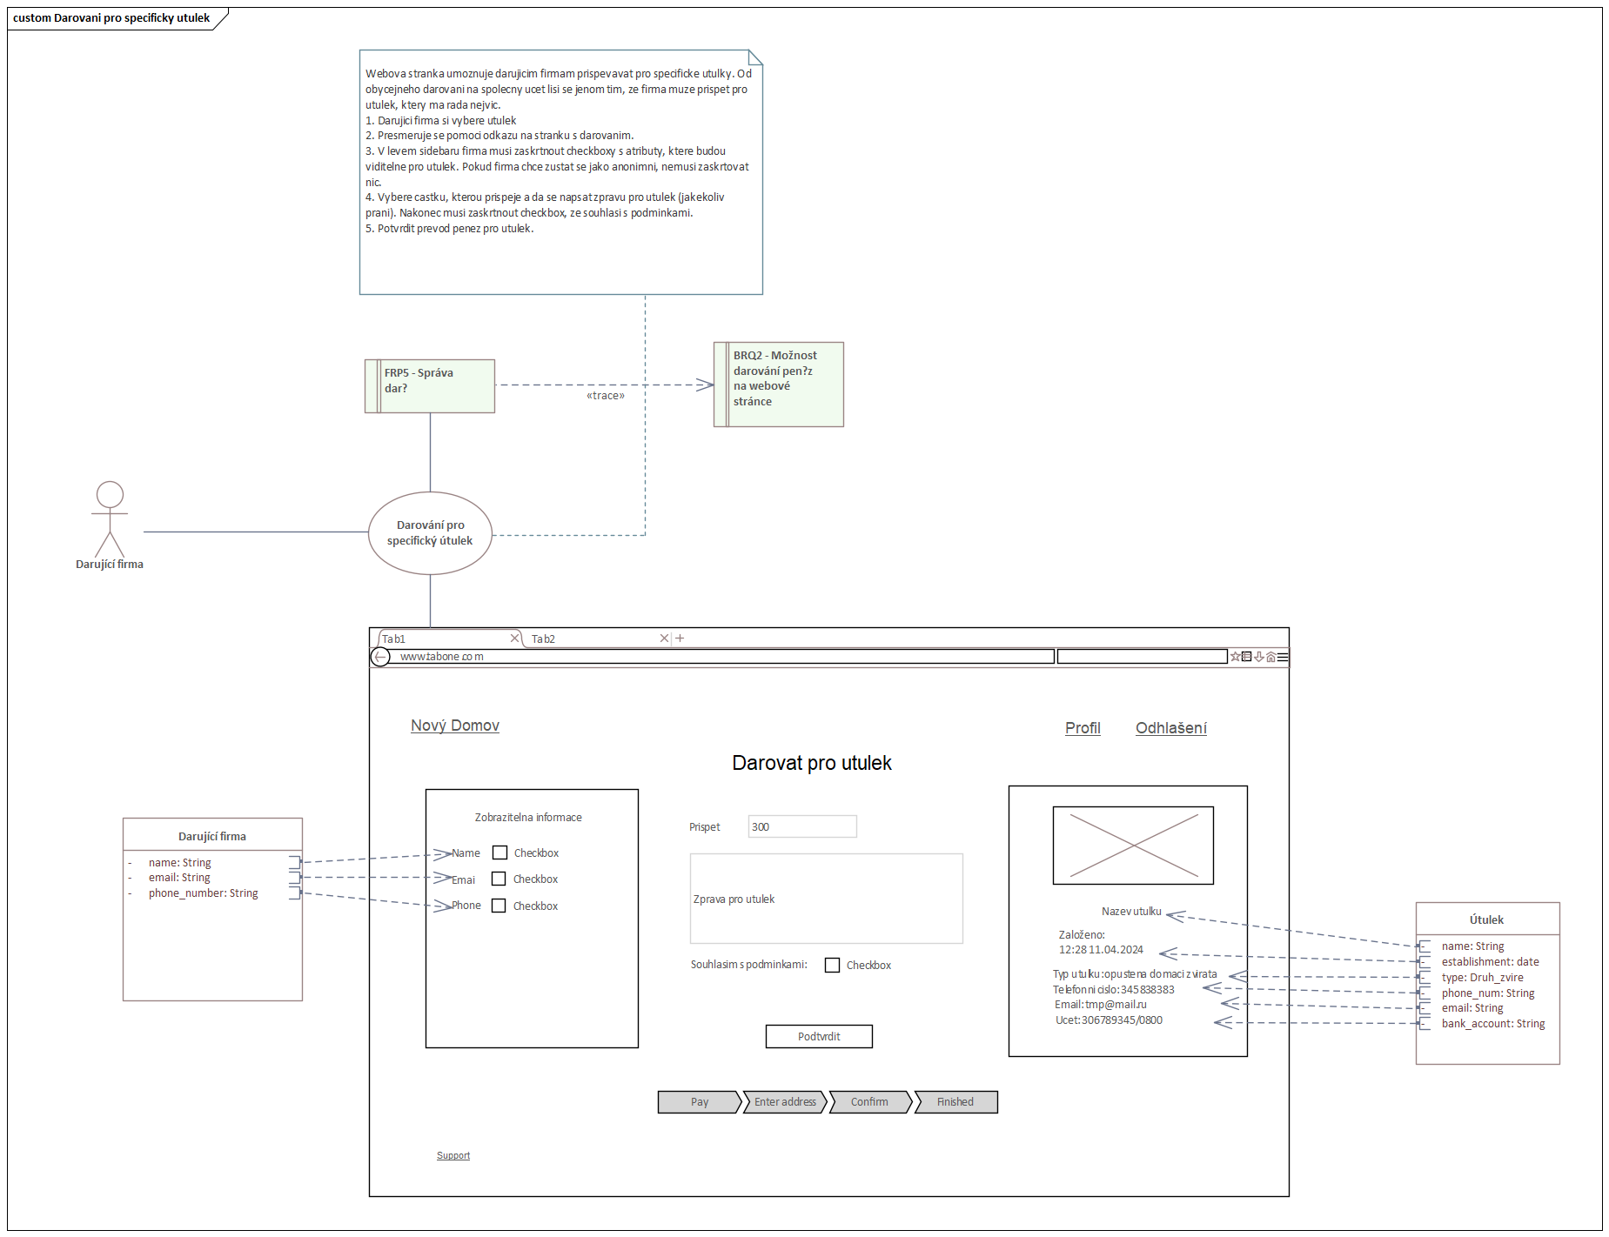

**Obrazek č. 24.** Darování pro specifický útulek

### Výběr vhodného mazlíčka

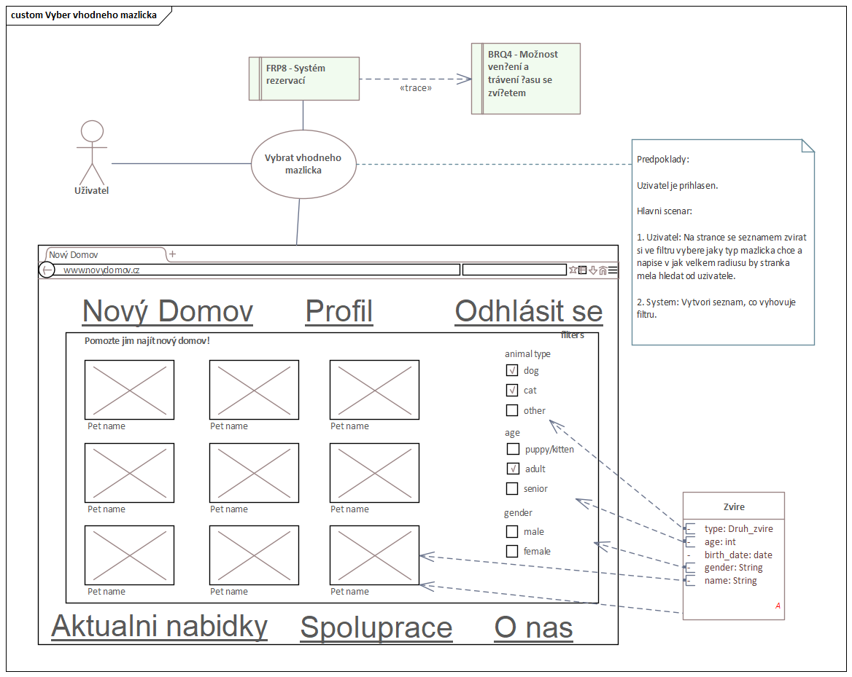

**Obrazek č. 25.** Výběr vhodného mazlíčka

## 

## Wireframes

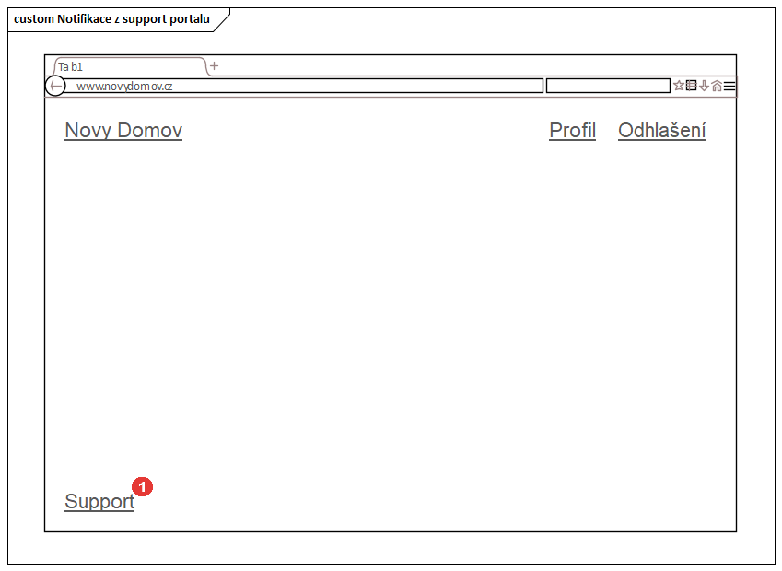

**Obrazek č. 26.** Notifikace z support portalu

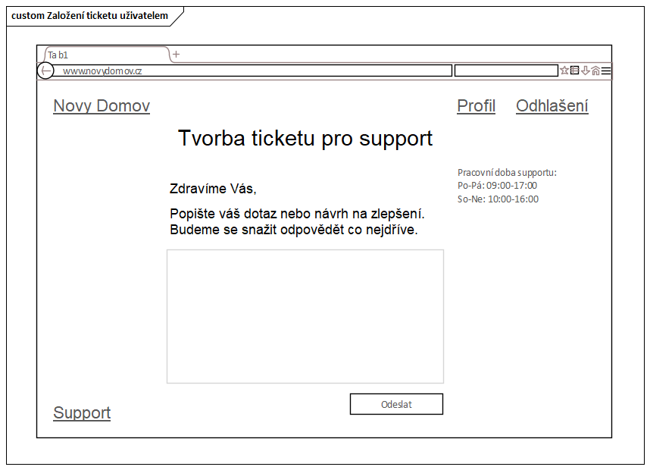

**Obrazek č. 27.** Založení ticketu uživatelem

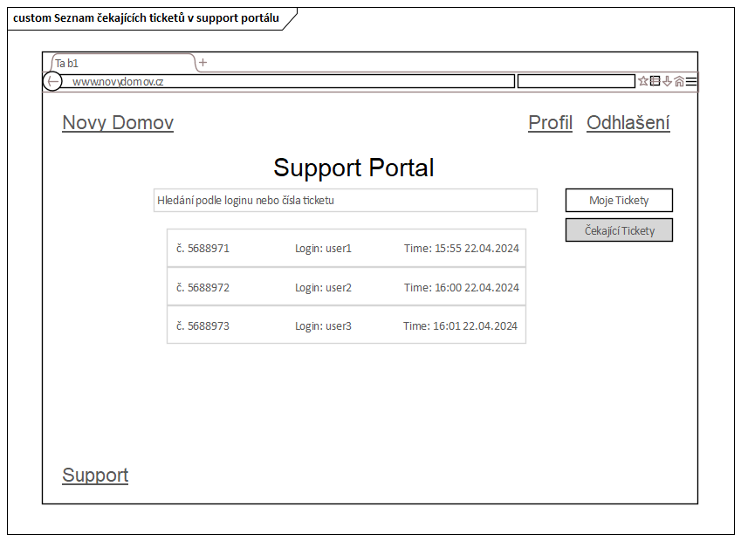

**Obrazek č. 28.** Seznam čekajících ticketů v support portálu

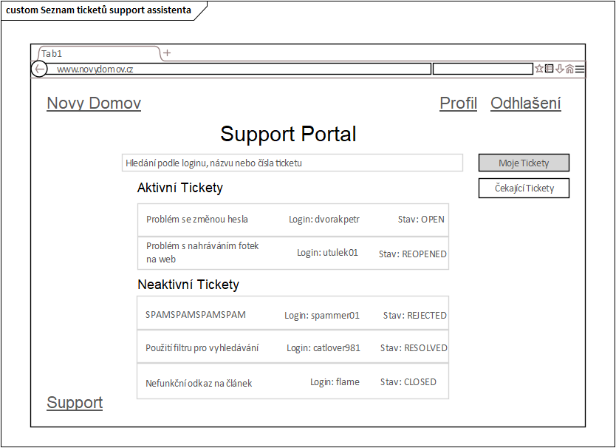

**Obrazek č. 29.** Seznam ticketů support assistenta

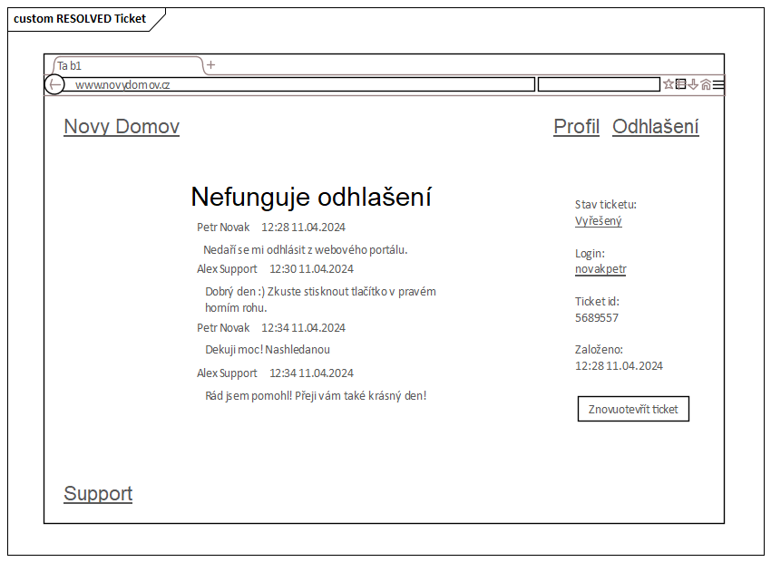

**Obrazek č. 30.** RESOLVED Ticket

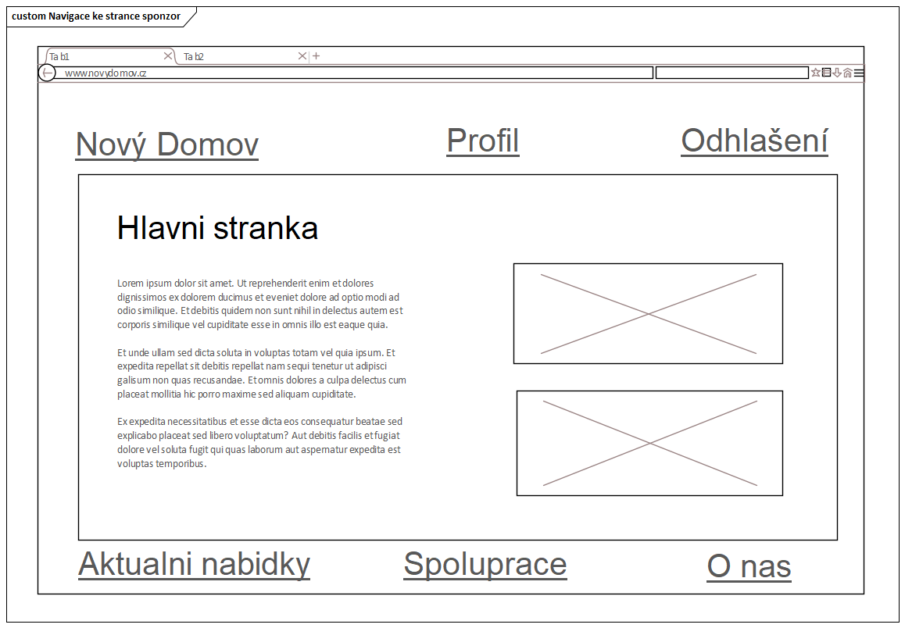

**Obrazek č. 31.** Navigace ke stránce sponzor

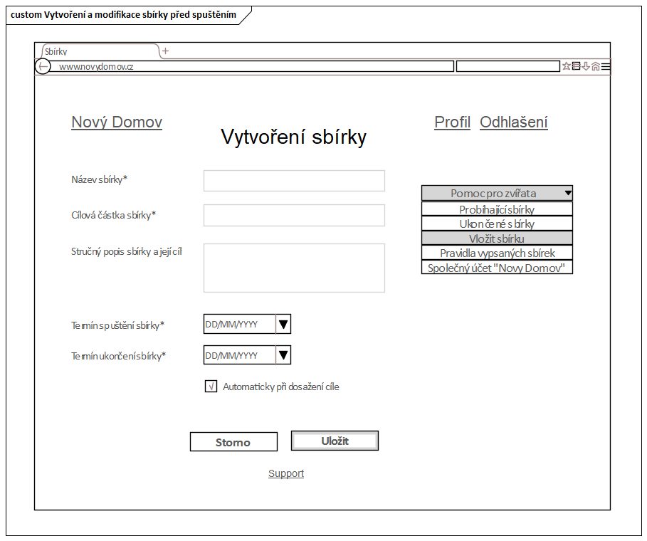

**Obrazek č. 32.** Vytvoření a modifikace sbírky před spuštěním

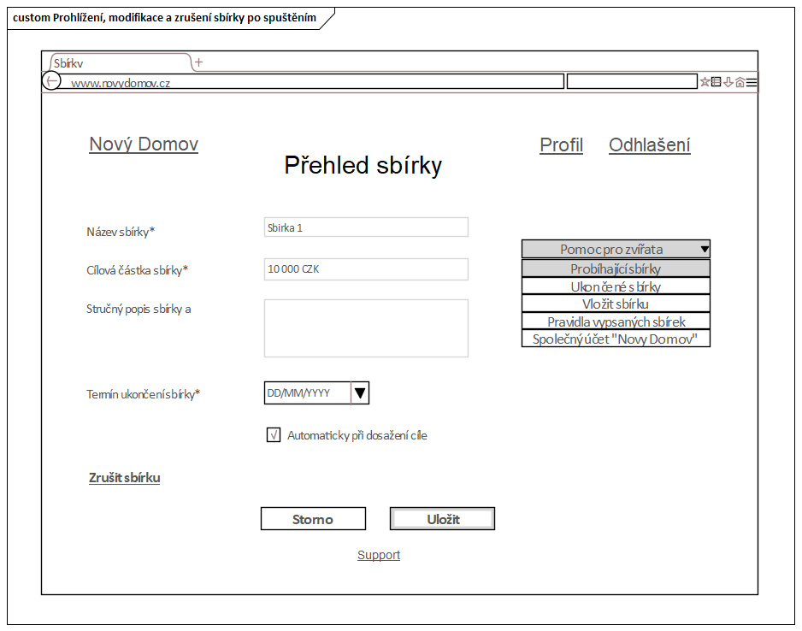

**Obrazek č. 33.** Prohlížení, modifikace a zrušení sbírky po spuštěním

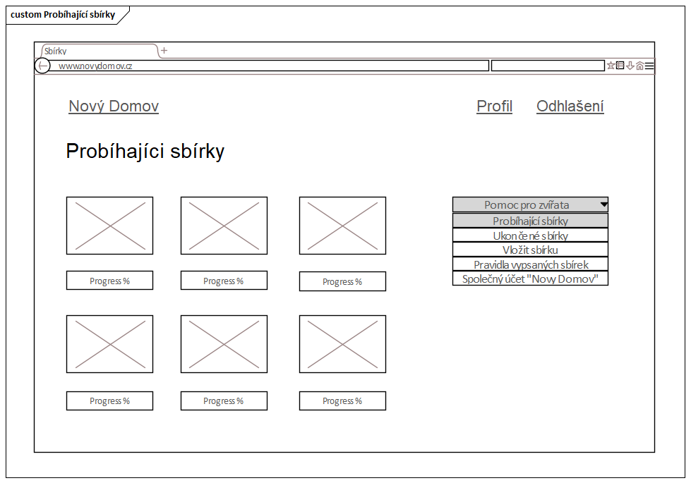

**Obrazek č. 34.** Probíhající sbírky

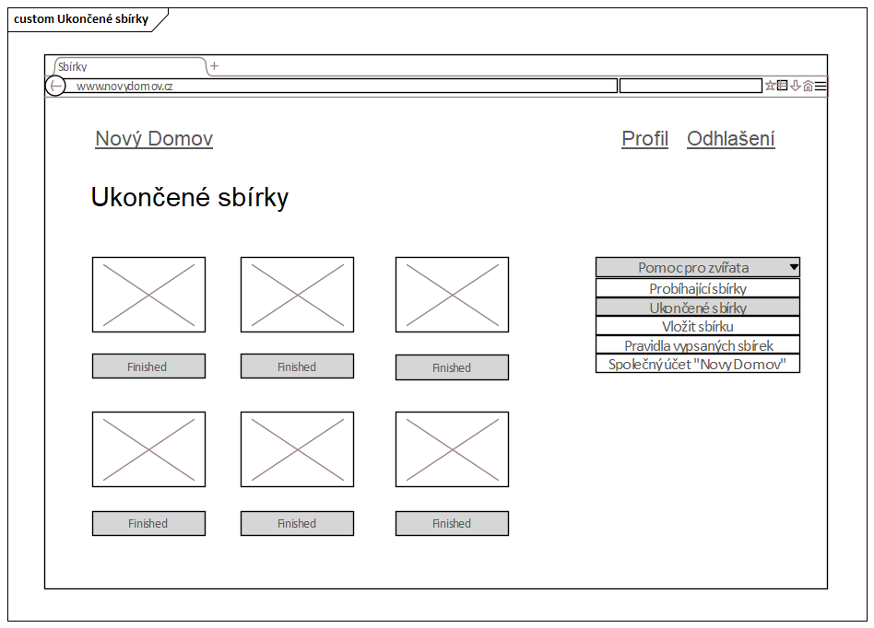

**Obrazek č. 35.** Ukončené sbírky

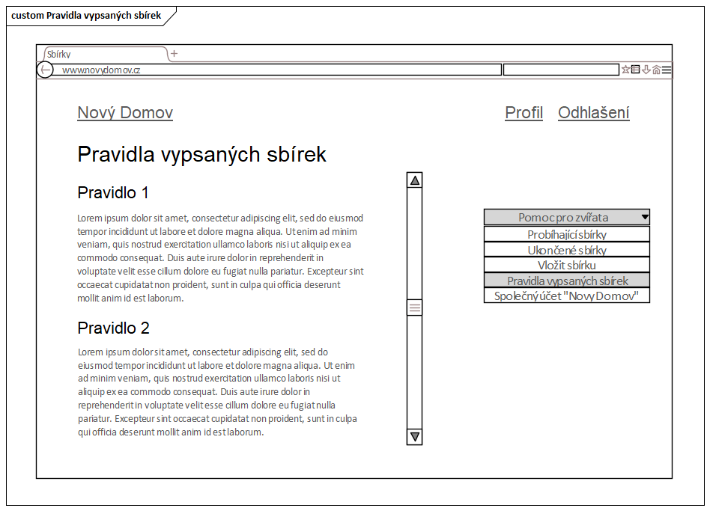

**Obrazek č. 36.** Pravidla vypsaných sbírek

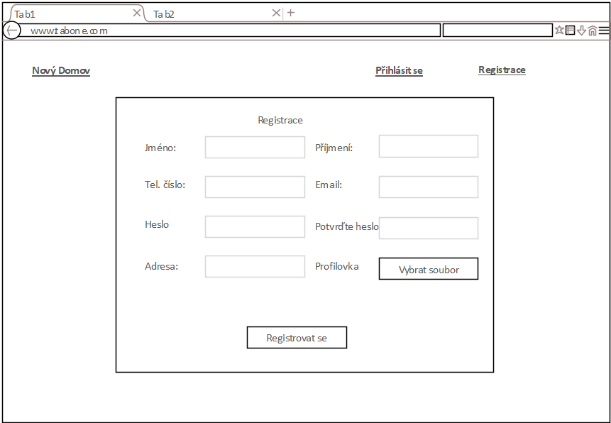

**Obrazek č. 37.** Registrace

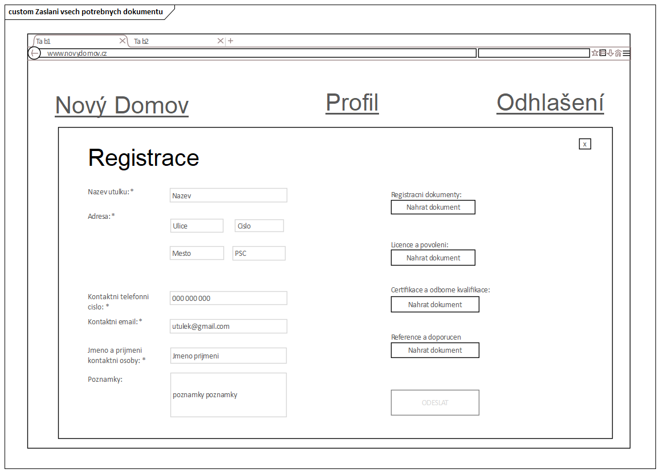

**Obrázek č. 38**Registrace útulku

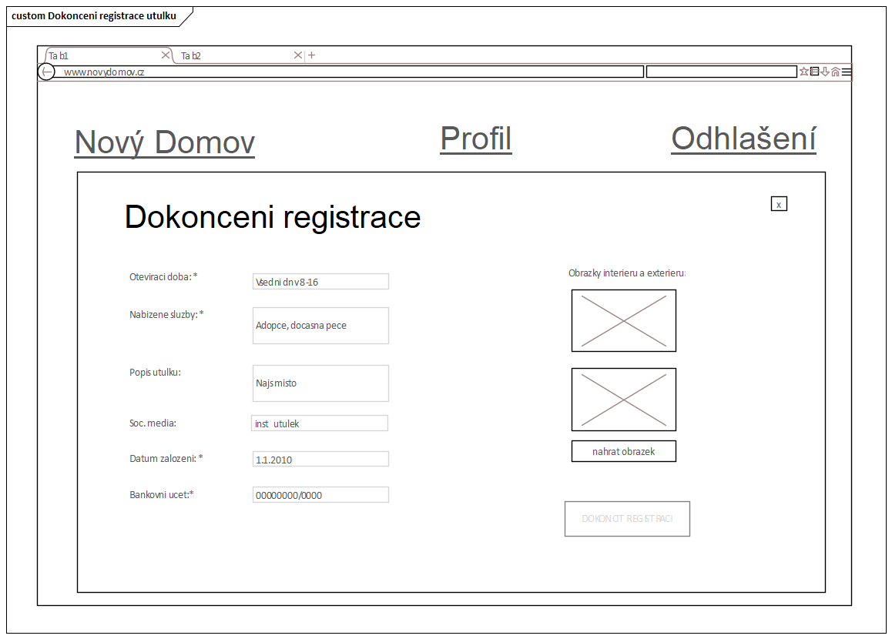

**Obrázek č. 39** Dokončení registrace útulku

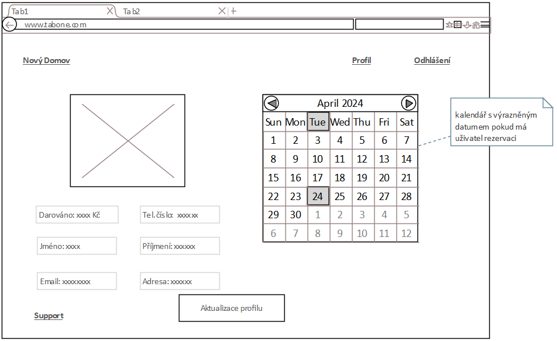

**Obrazek č. 40** Prohlížení profilu

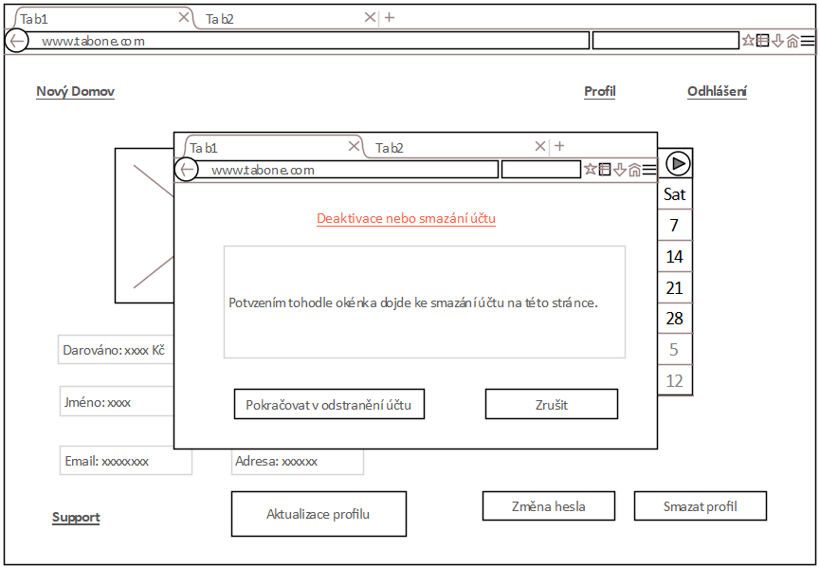

**Obrazek č. 41** Deaktivace účtu

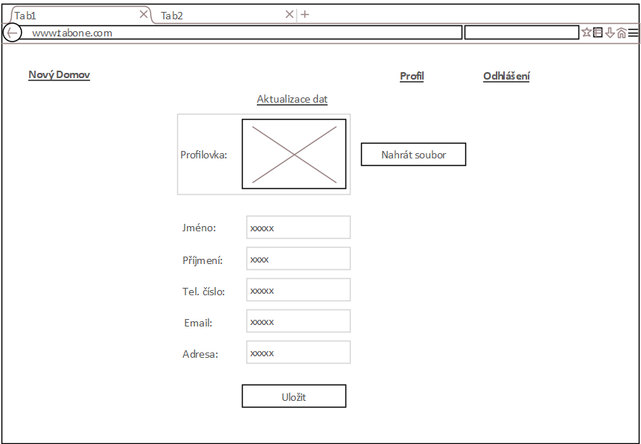

**Obrazek č. 42.** Aktualizace údajů uživatele

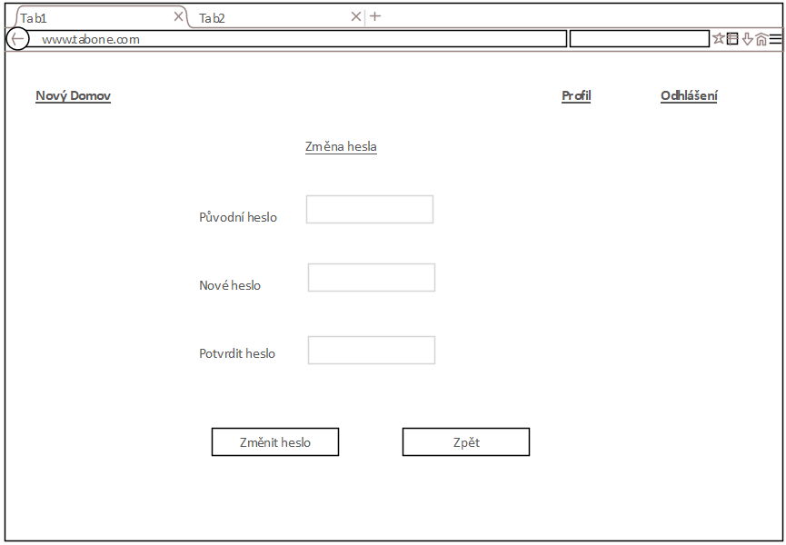

**Obrazek č. 43.** Změna hesla

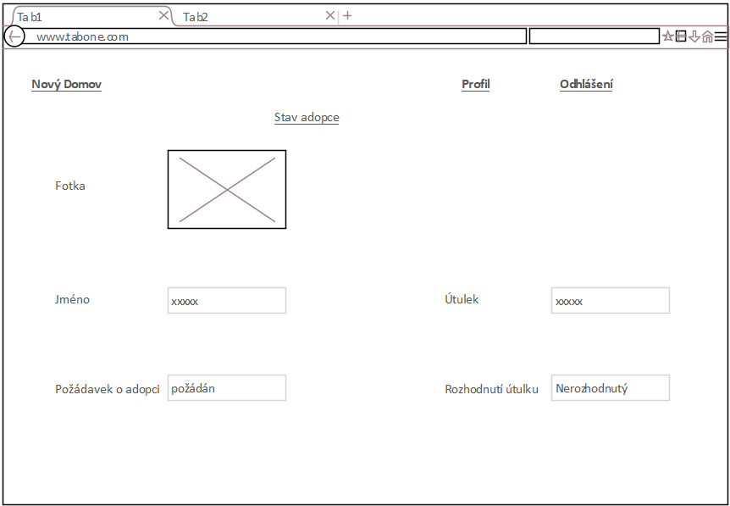

**Obrazek č. 44.** Stav adopce

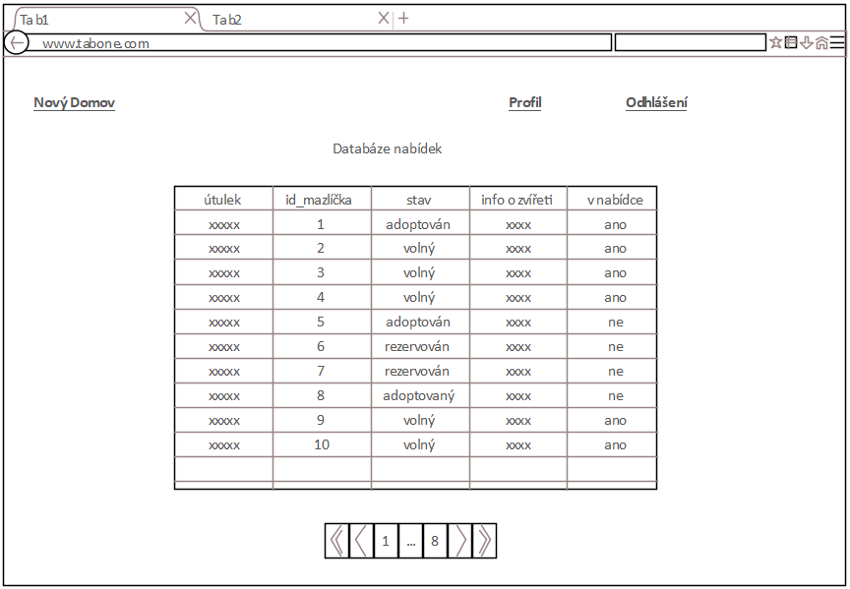

**Obrazek č. 45.** Stažení nabídky ze stránky

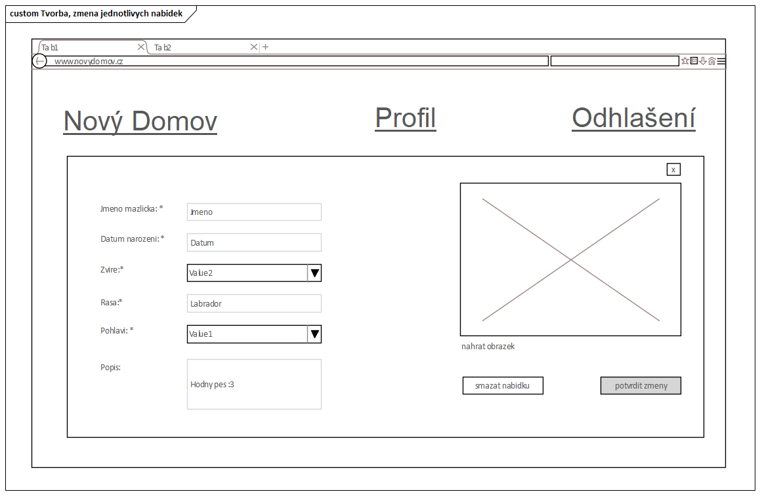

**Obrazek č. 46.** Tvorba, změna nabídek

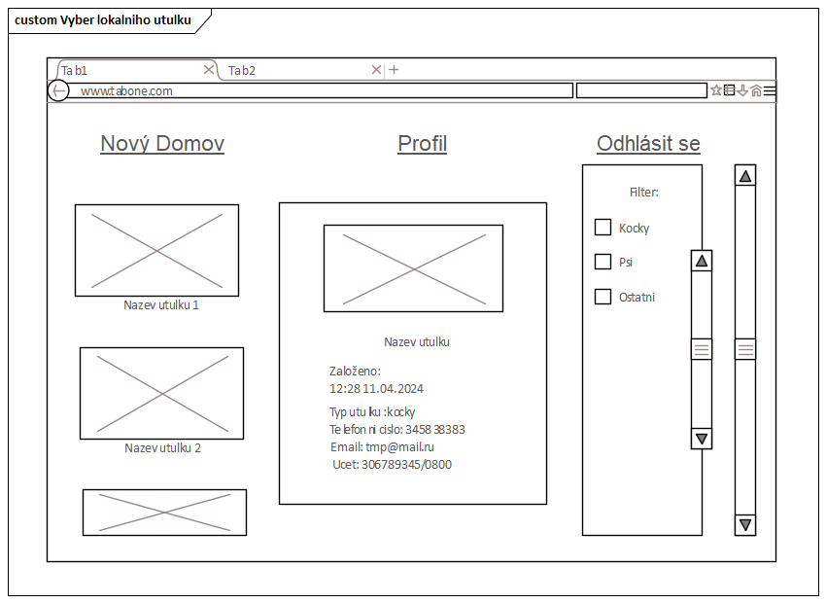

**Obrazek č. 47.** Výběr lokálního útulků

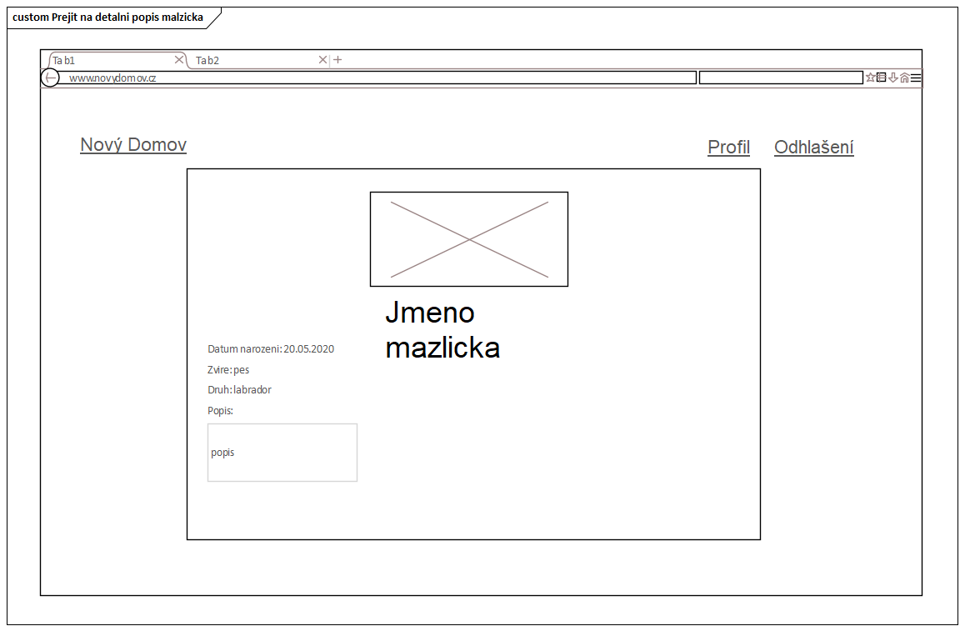

**Obrazek č. 48.** Přejít na detailní popis mazlíčka

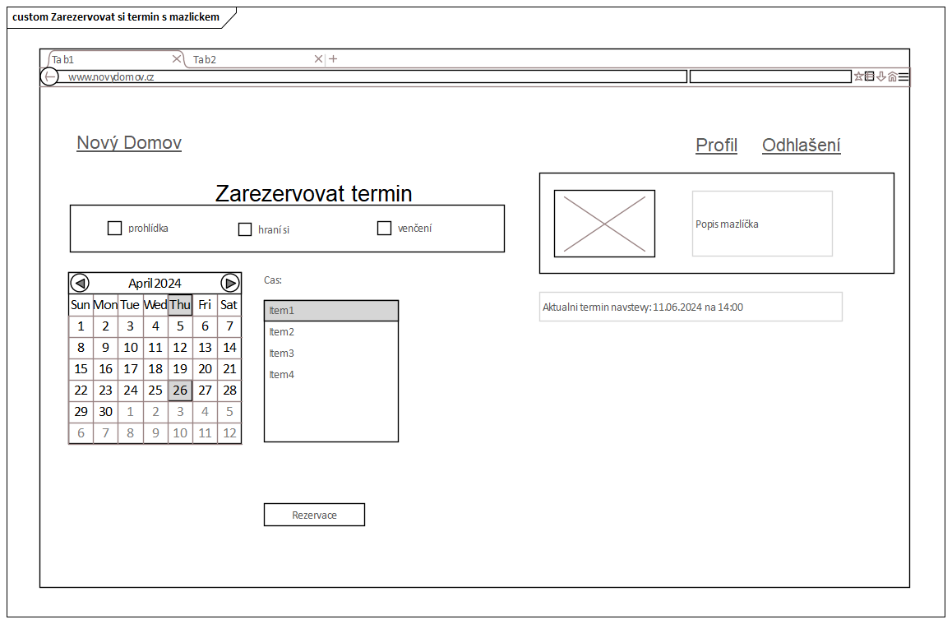

**Obrazek č. 49.** Rezervace termínu návštěvy mazlíčka

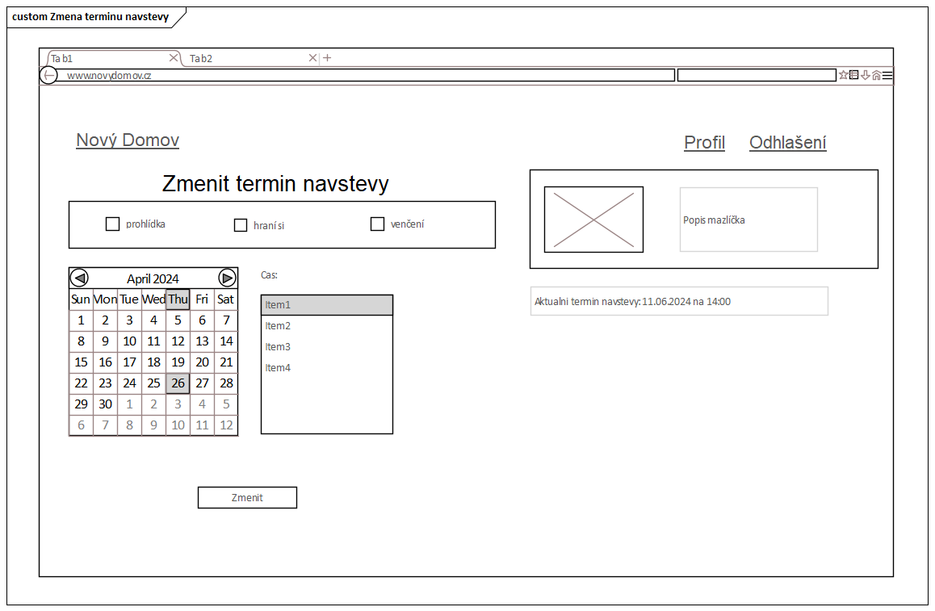

**Obrazek č. 50.** Změna termínu návštěvy

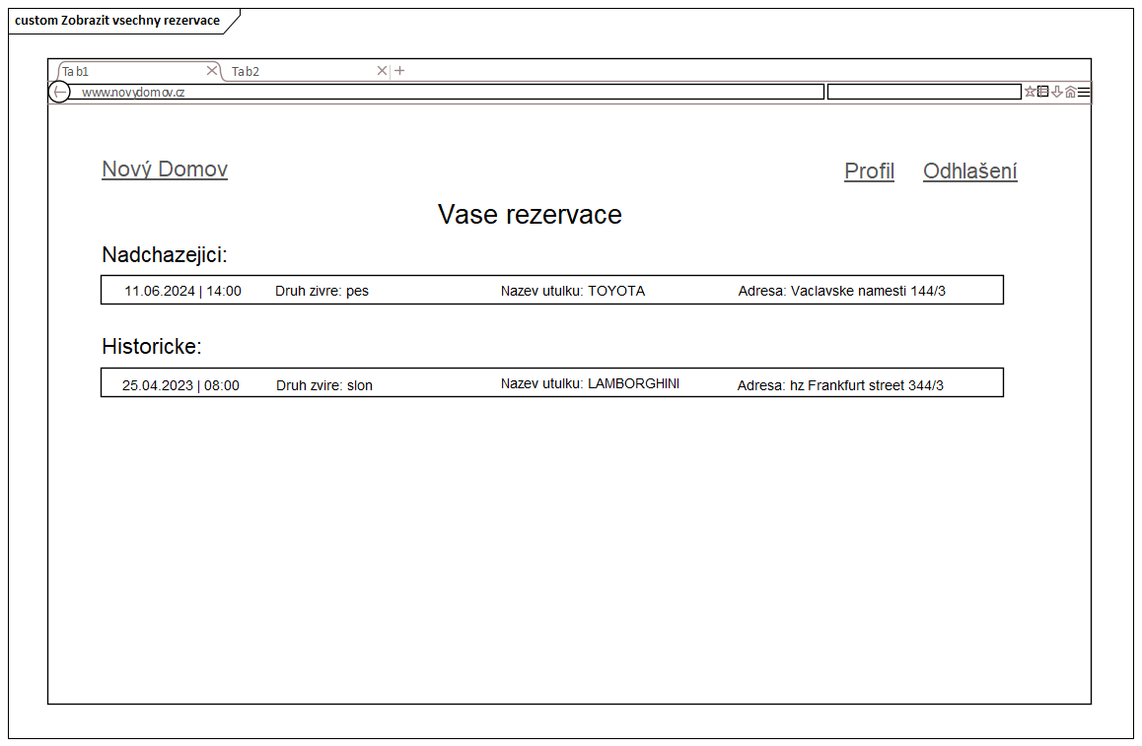

**Obrazek č. 51.** Zobrazení všech rezervací uživatele

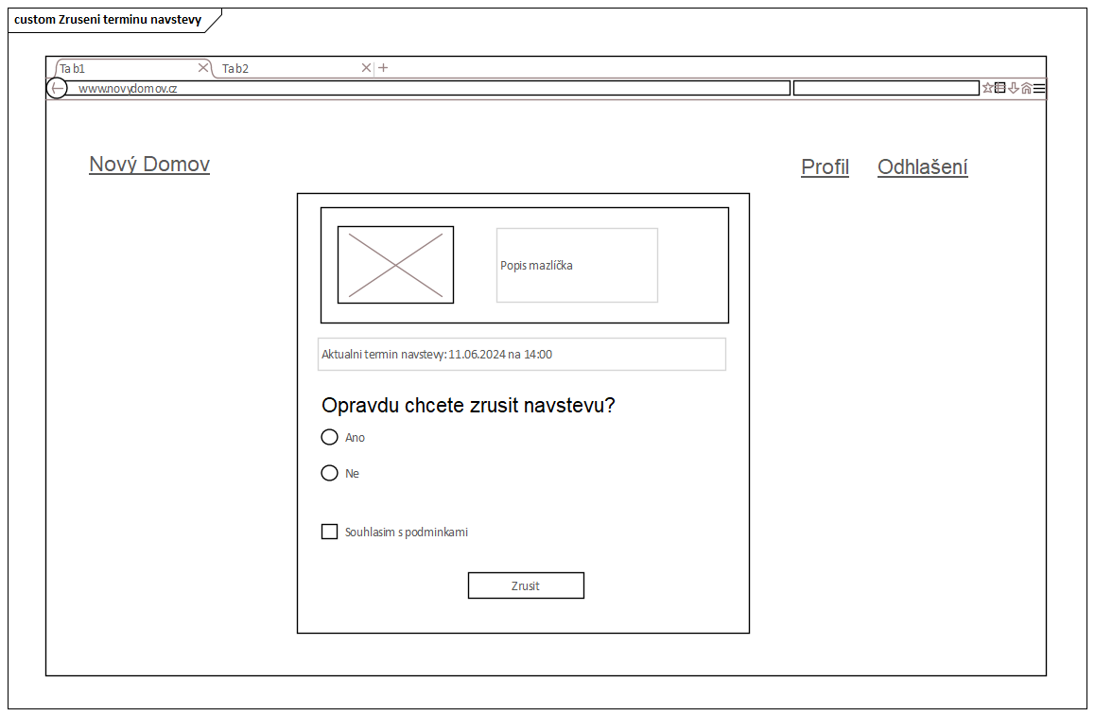

**Obrazek č. 52.** Zrušení termínu návštěvy

# Prvotní návrh aplikace

## Diagram komponent

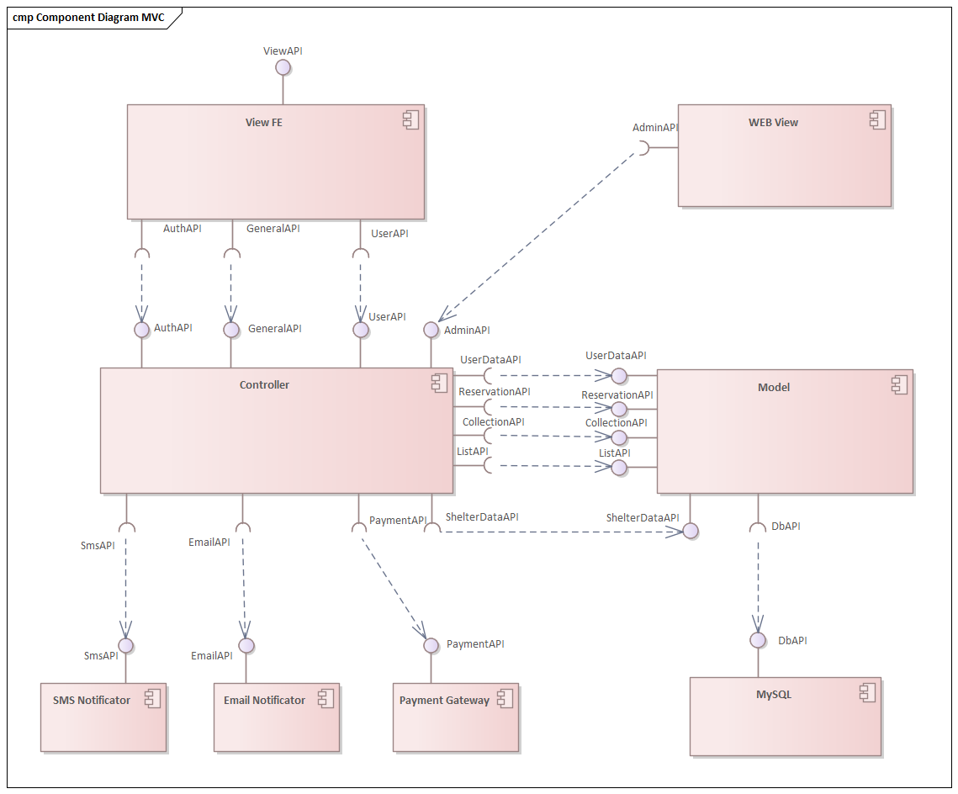

**Obrazek č. 53.** Diagram komponen

### View Implementace

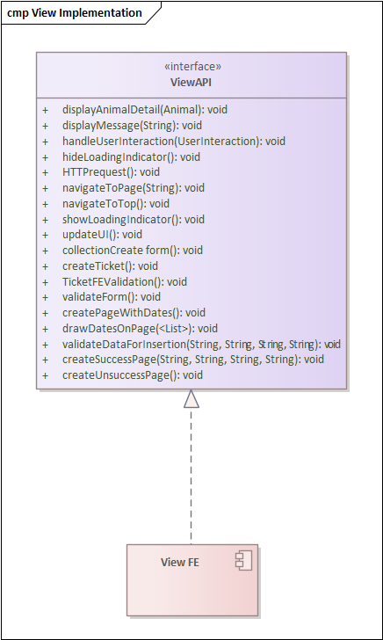

**Obrazek č. 54.** View Implementace - Vzorové metody

### Model Implementace

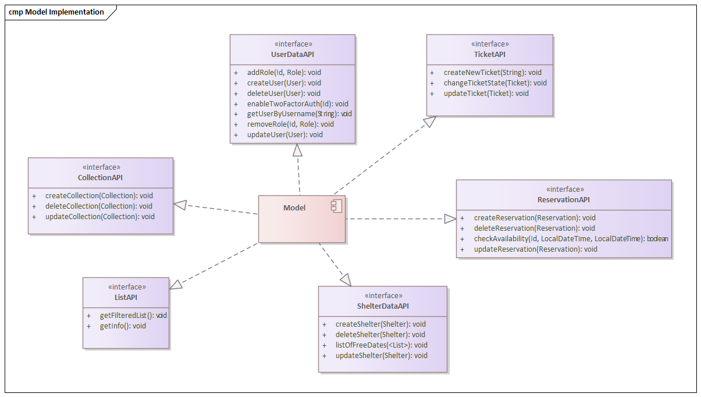

**Obrazek č. 55.** Model Implementace - Vzorové metody

### Controller Implementace

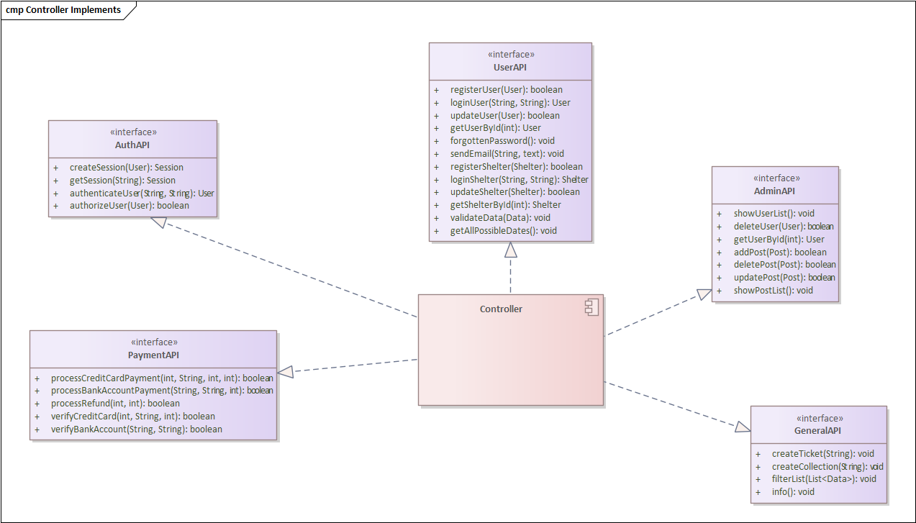

**Obrazek č. 56.** Controller Implementace - Vzorové metody

### MySQL Databáze Implementace

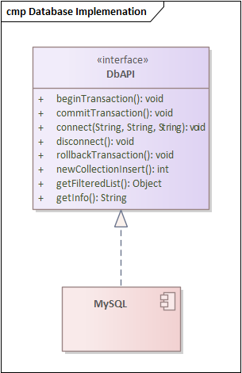

**Obrazek č. 57.** MySQLDatabáze Implementace - Vzorové metody

### Email Notifikátor Implementace

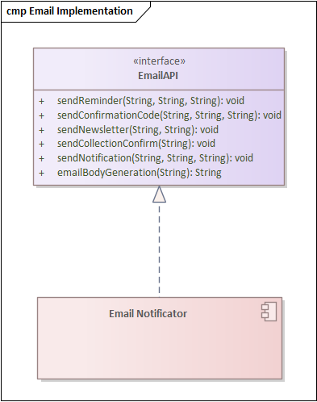

**Obrazek č. 58.** Email Notifikátor Implementace - Vzorové metody

### SMS Notifikátor Implementace

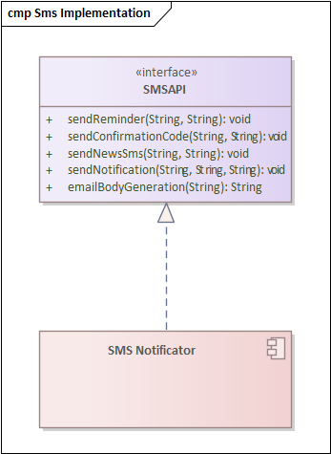

**Obrazek č. 59.** SMS Notifikátor Implementace - Vzorové metody

## Diagram nasazení

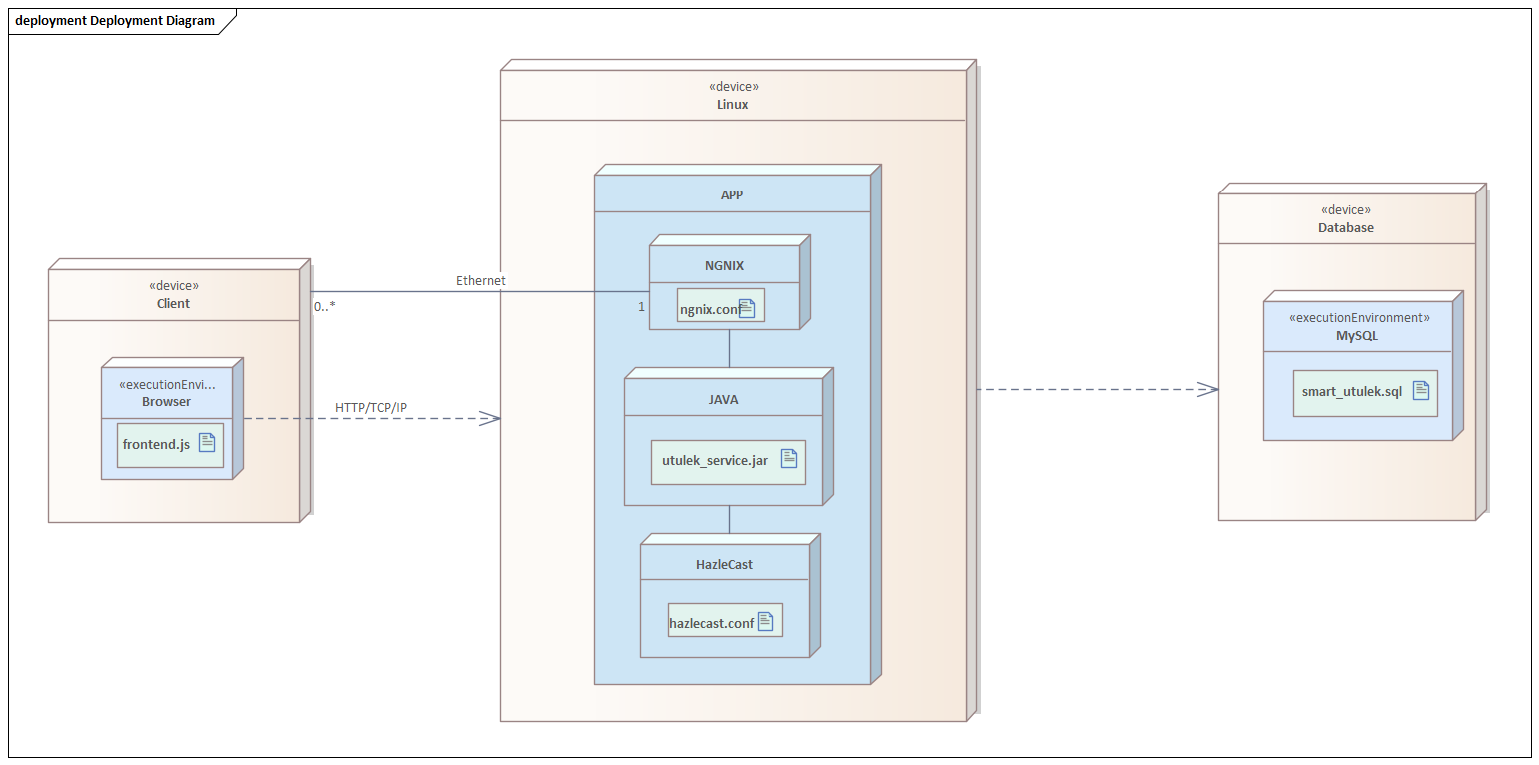

**Obrazek č. 60.** Diagram nasazení

## 

## 

## Sekvenční diagramy

### Založení ticketu

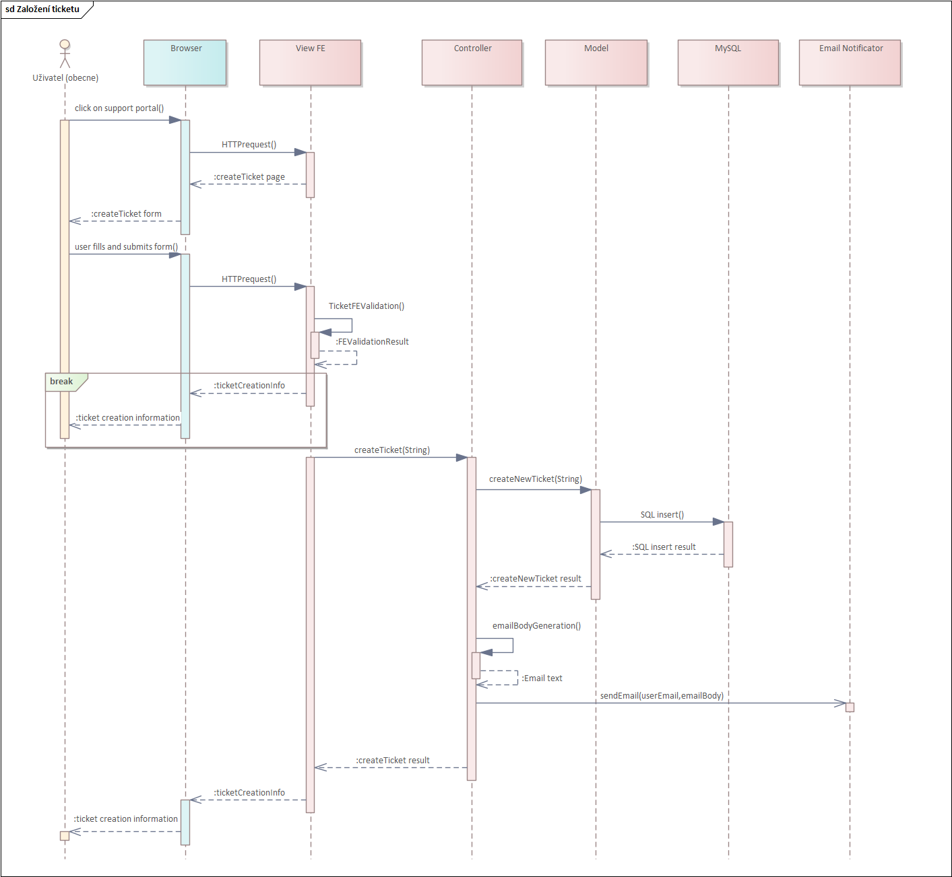

**Obrazek č. 61.** Sekvenční diagram - Založení tiketu

### 

### Vytvoření sbírky

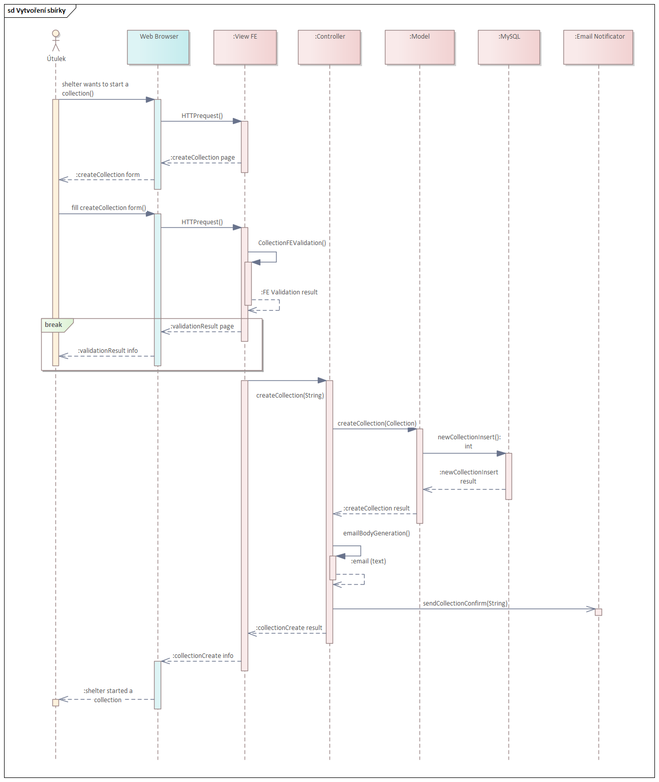

**Obrazek č. 62.** Sekvenční diagram - Vytvoření sbírky

### Výběr zvířete

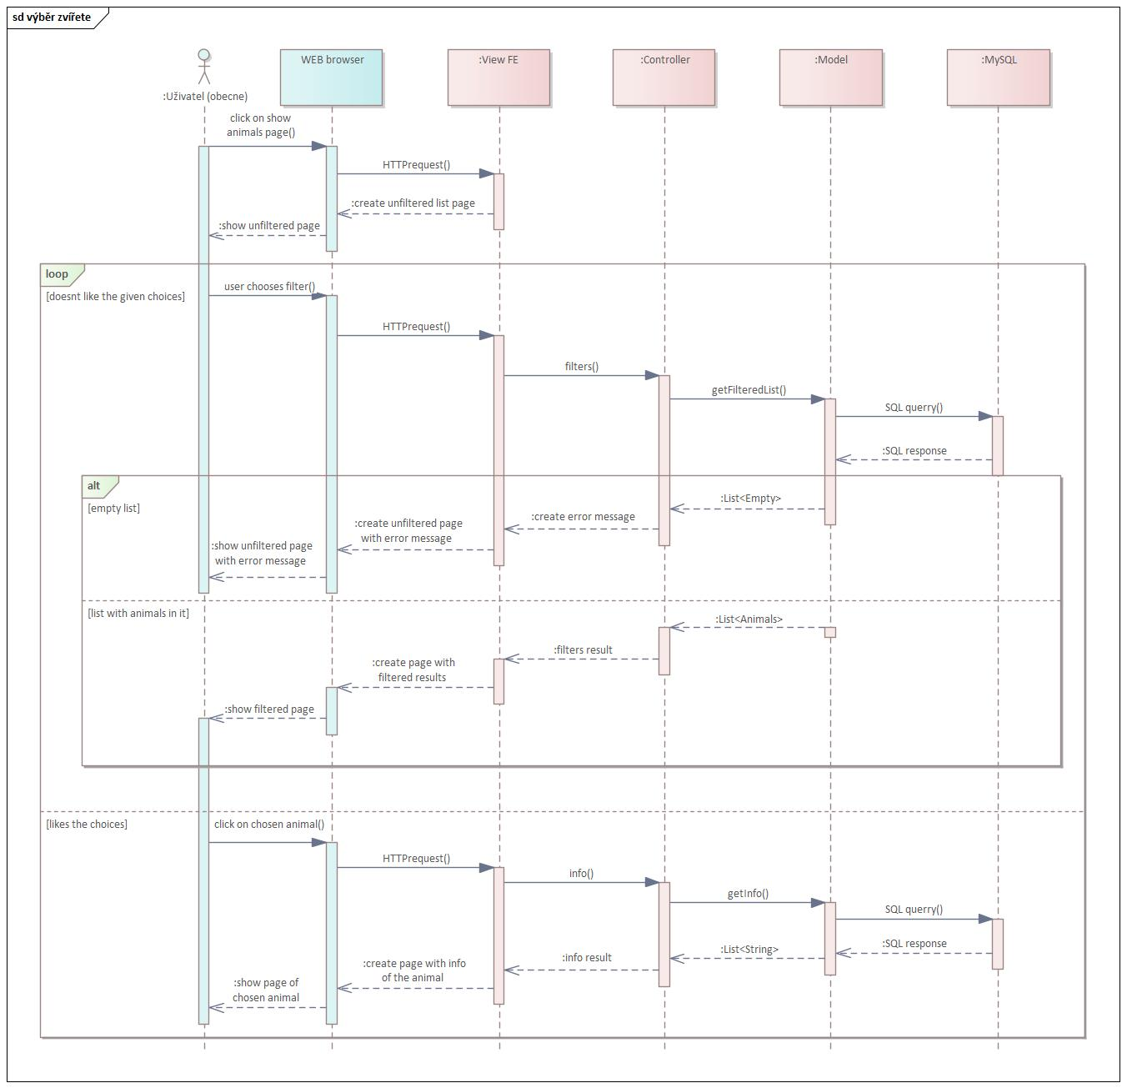

**Obrazek č. 63.** Sekvenční diagram - Výběr zvířete

### Registrace útulku

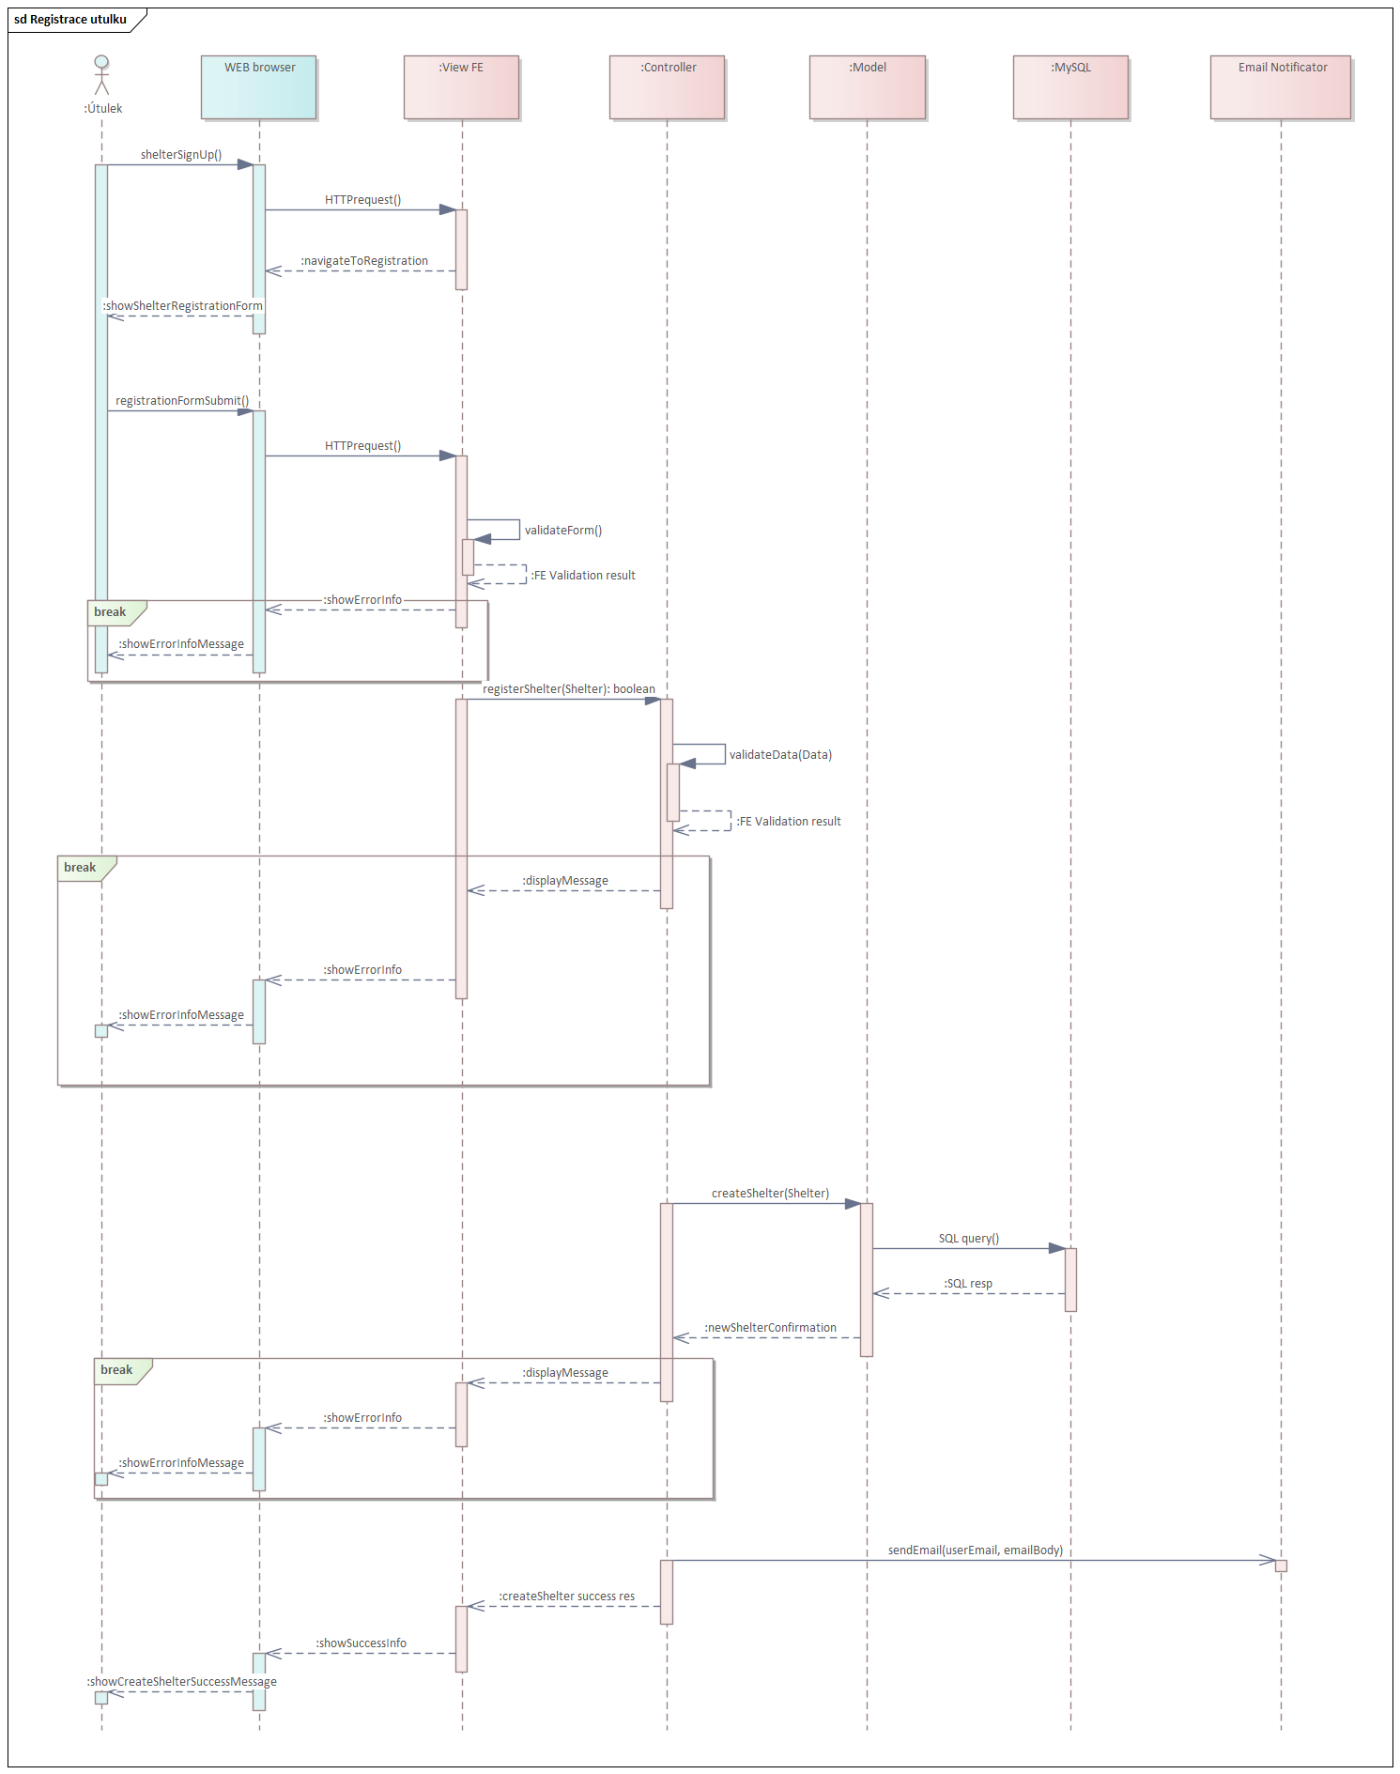

**Obrazek č. 64.** Sekvenční diagram - Registrace útulku

### Rezervace termínu s mazlíčkem

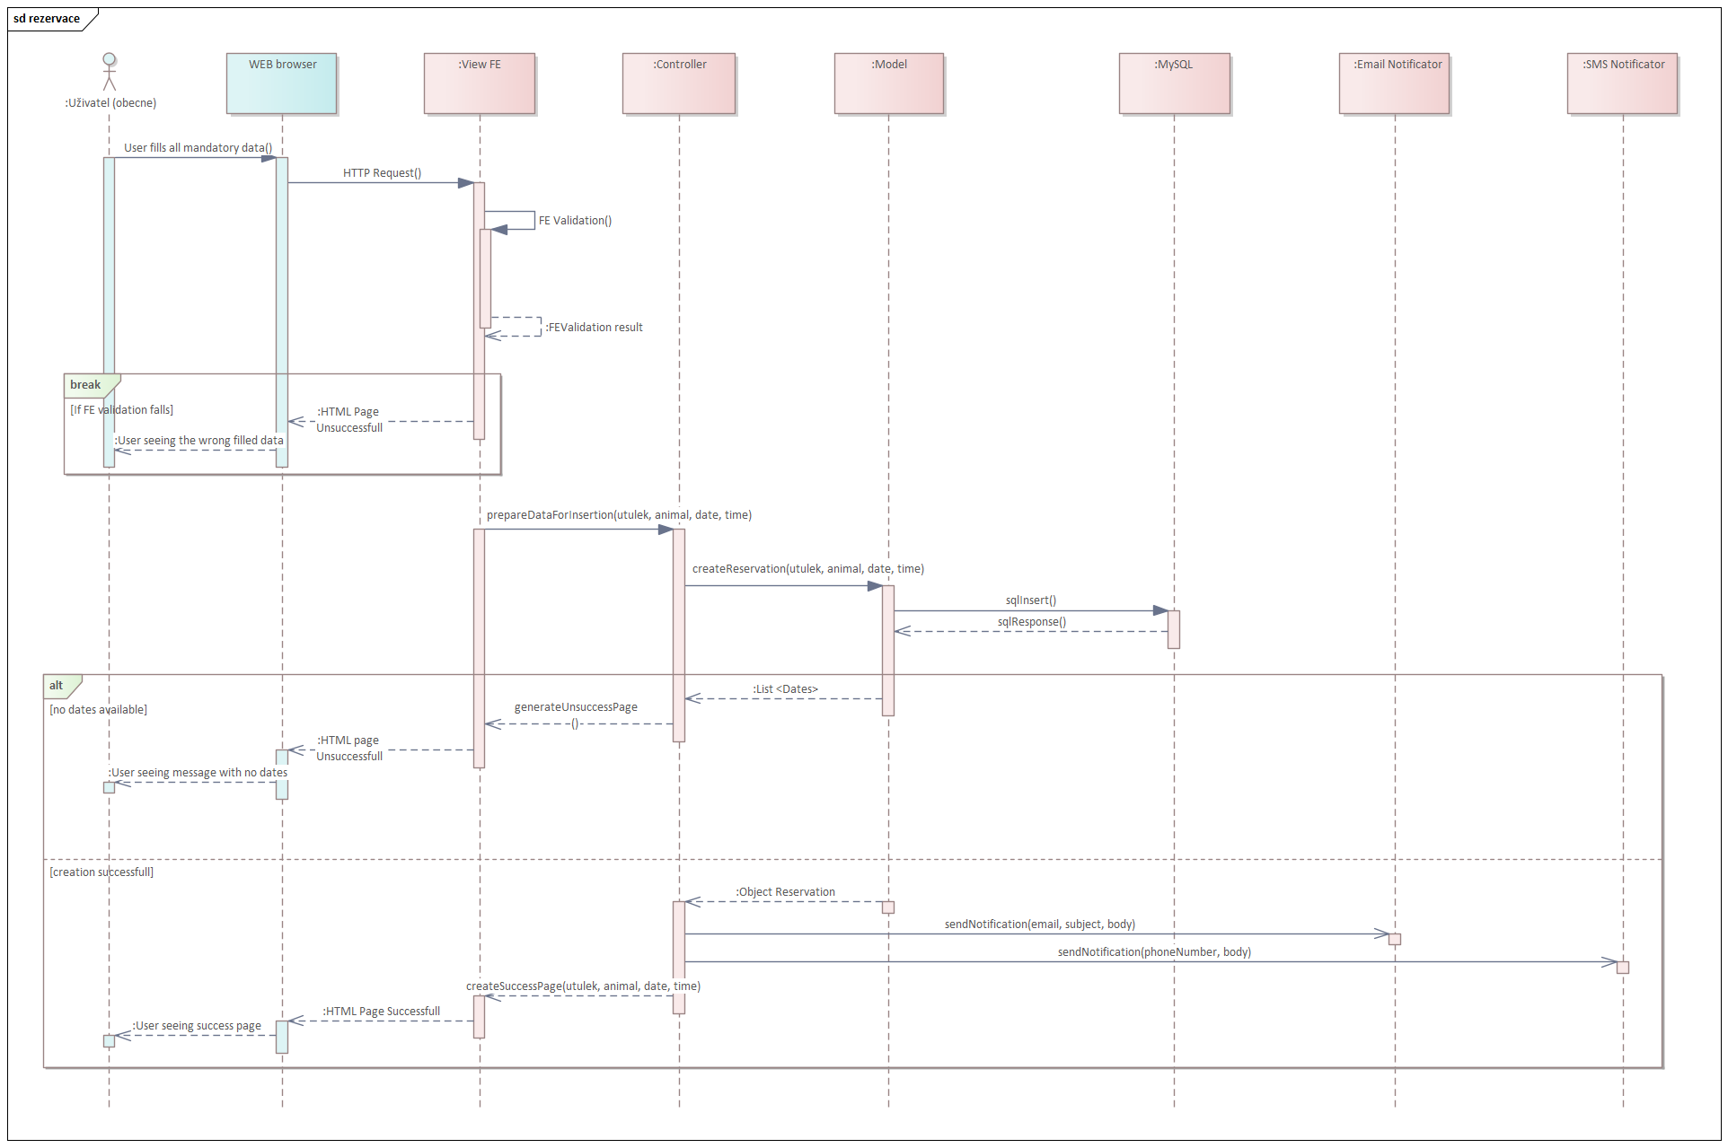

**Obrazek č. 65.** Sekvenční diagram - Rezervace termínu s mazlíčkem

# Sebehodnocení

| **Jméno** | **Hodnocení** |
| --- | --- |
| **Bohdan Vasianovych** | Svou práci jako vedoucího týmu na semestrálním projektu hodnotím dobře. Plnil jsem úkoly včas a kvalitně, a efektivně jsem rozděloval zadání mezi členy týmu. Komunikoval jsem s každým a poskytoval zpětnou vazbu na jejich práci. Měl jsem jasný přehled o tom, jak má projekt vypadat, a proto jsem se neztrácel pokaždé, když jsme měli dělat nové části projektu.  Podle mě je náš projekt a dokument přehledně a pěkně zpracovaný. Jsem vděčný každému členu týmu za spolupráci a jejich přínos.  5 tipů, které nám pomohly při práci pro budoucí studenty:   1. Učte se teorii a čtěte prezentace, z hlavy to nezvládnete. 2. Rozdělujte práci včas, aby si každý mohl naplánovat práci během týdne a stihl ji dokončit. 3. Určujte týmové deadliny pro úkoly 1-2 dny před cvičením, abyste měli čas na kontrolu a opravu vašich výstupů. 4. Ptejte se cvičícího, když něco není srozumitelné. Průběžně se scházejte na konzultace a ukazujte výstupy. 5. Učte se pracovat v EA již od začátku, čeká vás v něm hodně práce. |
| **Kamilla Ishmukhammedova** | Svou práci hodnotím jako uspokojivou. Snažila jsem se plnit všechny úkoly od vedoucího projektu včas a aktivně se účastnit všech procesů s porozuměním. |
| **Valerie Kravtsova** | Svoji práci hodnotím jako uspokojivou. Vždy jsem reagovala na zprávy ve skupinovém chatu, byla jsem si vědoma dění, aktivně jsem komunikovala. Dělala jsem všechna zadání, snažila jsem se většinu z nich dělat včas, poslední úkoly jsem však odevzdávala až k ránu, i když termín byl v 8 večer. |
| **Viet Hung Nguyen** | Svojí práci nad tímto projektem bych hodnotil kladně. Skoro všechno, co se po mě chtělo jsem stihl do deadlinu, až na pár  výjimek. Jsem rád za našeho vedoucího projektu, protože pokud by nebyl tak organizovaný, tak bych na tom byl stoprocentně hůř. |
| **Shpakov Kyrylo** | Svoji práci hodnotím kladně. Přišlo mi na začátku semestru trochu náročné a nezajímavé dělat business úkoly pro projekt, ale jakmile přišel čas na více technické věci, už mě to začalo bavit mnohem víc. Všechny úkoly jsem se snažil odevzdat včas do deadlinu, stanoveného Bohdanem. |

# Zpětná vazba na projekt a předmět

| **Jméno** | **Feedback** |
| --- | --- |
| **Bohdan Vasianovych** | Líbilo se mi, jak jsme pracovali na projektu s ohledem na to, že všichni členové týmu pracují nebo mají něco důležitého. Nejprve jsme se scházeli všichni online, ale tohle nebylo moc efektivní. Ušetřili jsme hodně času, když jsem rozděloval práci individuálně, ptal se na její stav osobně, nebo plánovali osobní online schůzky.  Měli jsme problém, když skoro nikdo z nás nekoukal na přednášky a museli jsme se učit teorii nebo se stydět před cvičícím, že máme nějaký diagram úplně špatně.  SMP je vhodný předmět pro pochopení, jestli člověk má rád nebo nenávidí obor business informatika podle mého soudu. V předmětu se mi nejvíc líbily oponentury, během kterých je možné se podívat na práci jiného týmu. Měl jsem rád krátké schůzky-konzultace s cvičícím a to, že mohl poskytnout podrobně rozepsanou zpětnou vazbu na aktuální verzi dokumentu. Přišly mi ale špatně naplánované termíny odevzdání a následná kontrola domácích úkolů v EA. Také poskytnuté video manuály pro práci s EA jsou pro zastaralou verzi softwaru. |
| **Valerie Kravtsova** | Zpočátku mi tenhle předmět připadal velmi abstraktní a nebylo úplně jasné, co vůbec máme dělat. Časem se vše stávalo jasnějším, ale tenhle předmět se mi stále nelíbil.   Nejsem fanoušek business projektů a plánování jako takového, takže mi takové předměty dělají problémy.   Největší potíže mi dělal EA. Připadal mi, jako by byl schválně udělaný co nejméně user friendly. Postupně jsem si tam zvykla pracovat, ale bylo to hrozné.   Bylo zajímavé znovu se podívat na vývoj z business perspektivy, ale nemyslím, že bych se chtěla tím zabývat.   K plánování předmětu nemám žádné připomínky, je skvělé, že byl k každé skupině individuální přístup. |
| **Kamilla Ishmukhammedova** | Během kurzu jsem oceňovala praktický přístup k projektu, který byl veden naším vedoucím týmu. Jeho schopnosti koordinace a vedení byly klíčové pro úspěch našeho projektu, což mi umožnilo soustředit se na konkrétní úkoly, které mi byly přiděleny. Tento způsob práce byl velmi efektivní, a i když jsme začínali s online setkáními, která nebyla zpočátku účinná, přechod na individuální přidělení úkolů a osobní sledování jejich stavu výrazně zlepšil náš pracovní postup.  Konzultace s cvičícím byly hodnotné, díky konstruktivní zpětné vazbě, která nám pomohla zdokonalit naše dokumenty.  Kurz byl plný rozsáhlého obsahu, což přineslo jak výzvy, tak příležitosti pro hlubší pochopení oboru. Velké množství informací, které bylo třeba absorbovat, bylo náročné, ale zároveň poskytovalo komplexní pohled na všechny aspekty strategického řízení a managementu projektů. |
| **Viet Hung Nguyen** | Jsem rád, že jsem si prošel tímto předmětem. Určitě mi to něco dá do budoucnosti a teď už i vím, že poznatky z EA budu rovnout využívat v dalším semestru a to v předmětu OMO. Jsem rád, že s tím už budu umět zacházet a nebudu se to muset zase učit, protože jsem měl s EA často problémy. Myslím si, že rozdělení cvičení na 30 minut pro každý tým je určitě dobrý nápad, protože poslouchat, jak každý tým má stejný chyby dvě a půl hodiny asi není nejlépe strávený čas. Určitě bych zkritizoval deadliny úkolů na moodlů, protože první čtyři úkoly měli deadline na stejný den. |
| **Shpakov Kyrylo** | Na začátku semestru jsem si myslel, že předmět bude velmi nudný. Protože bych se chtěl více specializovat na technickou část, business analýza mě prakticky nezajímala. V tuto chvíli jsem radikálně změnil svůj názor a myslím si, že tento předmět bude užitečný jak v dalším studiu na univerzitě (pro psaní bakalářské práce a dalších předmětů), tak i v reálném životě. |

# Výkazy práce

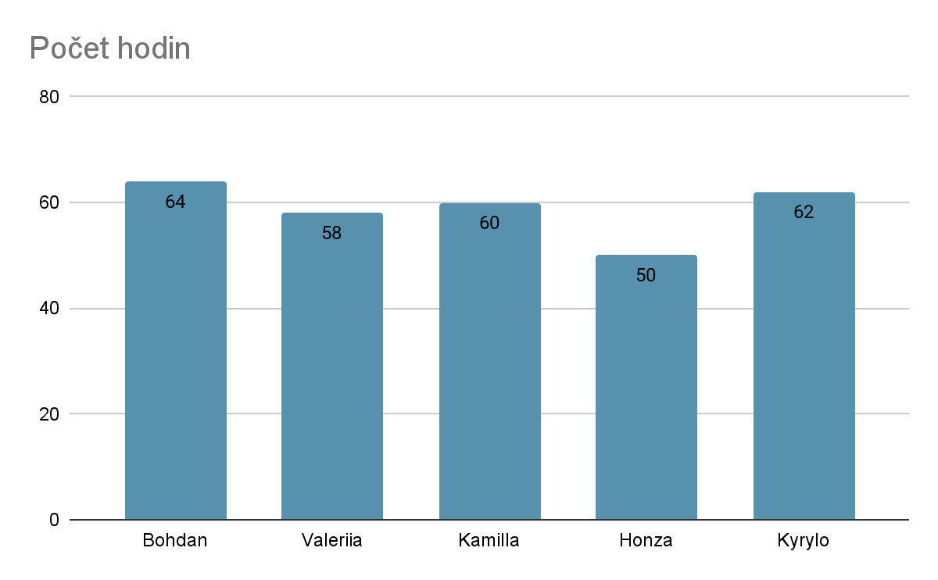

# Hodnocení

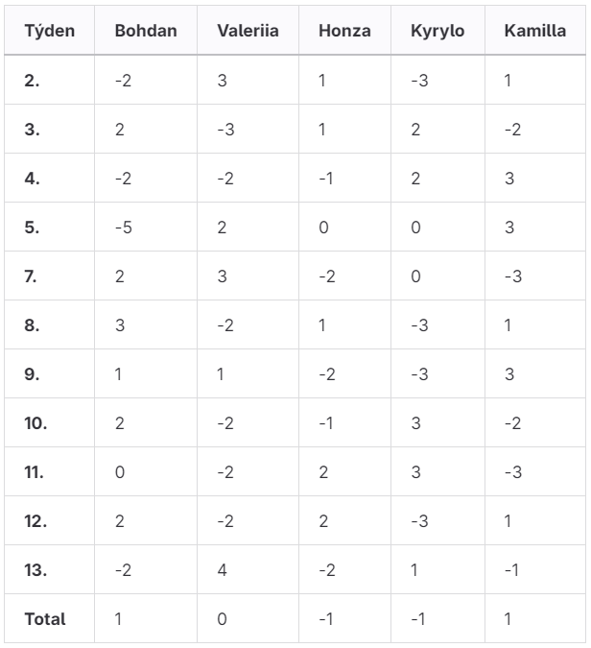

**Obrazek č. 64.** Hodnocení členů týmu